Actieplan Geluid voor de gemeente Katwijk voor de periode 2024-2028

Samenvatting

Gemeente Katwijk moet iedere 5 jaar een nieuw actieplan Geluid opstellen. Het Actieplan geluid 2024-2028 beschrijft het beleid dat de gemeente Katwijk voert om geluid door de gemeentelijke wegen te beheersen. Het beheersen van het lawaai van de landelijke infrastructuur (snelwegen en spoor) is een taak van het ministerie van I&W. De provincie Zuid-Holland is verantwoordelijk voor het beheersen van de overlast door provinciale wegen langs en door Katwijk. De gemeente Katwijk valt buiten de geluidscontour van de luchthavens, dit is dan ook niet meegenomen in dit actieplan.
Dit actieplan is gebaseerd op de geluidbelastingkaarten die in 2022 zijn vastgesteld. Zij geven de situatie weer voor het jaar 2021. Uit deze geluidkaarten blijkt dat het wegverkeer voor de meeste geluidhinder zorgt. Dit past in het landelijke beeld van de afgelopen 25 jaar, waarin wegverkeer zorgt voor de meeste hinder, gevolgd door geluidoverlast door buren en het vliegverkeer. Andere bronnen van geluidoverlast zijn industrie en railverkeer.

Dit actieplan beperkt zich, zoals door de EU voorgeschreven, tot hinder veroorzaakt door wegverkeer, railverkeer, vliegverkeer en industrielawaai door een (gezoneerde) bedrijfsterrein. Andere bronnen van geluidoverlast zoals, burenlawaai, geluid van evenementen en bouwlawaai blijven dus buiten beschouwing.

De belangrijkste geluidbronnen binnen de gemeente Katwijk zijn, zoals verwacht, de lokale wegen, waarbij langs de grotere ontsluitingswegen de hoogste geluidniveaus optreden.

Op basis van de geluidkaarten is berekend dat in 2021 ca. 1.920 personen een hoge mate van geluidhinder ondervonden van het lokale wegverkeer. In totaal werden circa 288 personen door het geluid van een weg in hun slaap verstoord. Een vergelijking van het aantal gehinderde personen tussen 2021 en 2016 is lastig te maken in verband met de gewijzigde blootstelling/ responsrelaties. Maar wanneer gekeken wordt naar het aantal woningen dat een geluid van het lokale wegverkeer van meer dan 55 dB Lden ondervindt, dan bedroeg dit in 2016 in totaal 9.500 woningen en in 2021 in totaal 7.100 woningen. Hierbij is duidelijk een forse afname van het aantal geluidbelaste woningen te constateren, ondanks de groei van het totale aantal woningen in Katwijk (van 26.300 naar 27.200).

Een kanttekening daarbij is dat de Richtlijn omgevingslawaai zich richt op de geluidbelasting op de gevels van woningen en andere geluidgevoelige gebouwen. Er wordt dus geen rekening gehouden met de geluidisolatie en met de aanwezigheid van een geluidluwe (achter)zijde ter compensatie van het hoge geluidniveau aan de voorzijde. De gemeente Katwijk verwacht dat in werkelijkheid het aantal personen dat een hoge mate van hinder door het wegverkeer ondervindt in de gemeente wat lager zal liggen.

Op basis van de vorige Actieplannen geluid hanteert de gemeente Katwijk voor het komende Actieplan geluid 2024-2028 dezelfde plandrempels voor het etmaalgemiddelde (65 dB Lden) en voor de nachtperiode (55 dB Lnight). Bij deze plandrempels zijn er nog een groot aantal locaties waar het geluid vanwege de lokale wegen hoger is dan deze plandrempels. In dit Actieplan zijn maatregelen voorgesteld om het geluid van de wegen op deze locaties te reduceren. Een totaaloverzicht van de
belangrijkste knelpuntlocaties (hotspots) en de voorgestelde maatregelen staat in onderstaande tabel.

tabel 1: Totaaloverzicht voorgestelde maatregelen actieplan

Maatregel | Locatie
Voortzetten bestaand beleid voor het toepassen van stille wegdekken bij groot onderhoud | Algemeen
Het stimuleren van collectief vervoer en ongemotoriseerd verkeer | Algemeen
Het realiseren van een geluidluwe gevel als het geluid van het wegverkeer meer dan 53 dB bedraagt. Dit is beleid bij nieuwbouw. | Algemeen
Bekendheid geven aan stille achtergevels en rustige plekken in de omgeving van woningen. | Algemeen
Uitvoeren openstaande geluidsanering volgens saneringslijst | - Sandtlaan/Oegstgeesterweg  - Rijnmond
Stil wegdek (SMA-NL8G+) voor wegvakken met hoge verkeersbelasting bij groot onderhoud | - Sandtlaan  - Rijnsburgerweg  - Voorschoterweg  - Voorhouterweg  - Noordwijkerweg
Verlaging maximumsnelheid (samen met reeds geplande projecten) | - Boslaan (50à30)  - Oegstgeesterweg (50à 30)  - Voorschoterweg (60 à 50)  - Sandtlaan (begraafplaats – Lange Vaart (50à30)  - Noordwijkerweg (60 à 50)  - Meeuwenlaan (50 à 30)  - Valkenburgseweg (50 à 30)

Daarnaast wordt in Katwijk op verschillende fronten gewerkt aan de verbetering van de leefomgeving en het stimuleren fietsgebruik door de aanleg van nieuwe en verbeterde fietsverbindingen.

Binnen het Wegenbeleidsplan 2018-2027 is een duidelijke onderhoudsplanning beschikbaar voor de komende jaren. Hierin vervangt de gemeente verharding op 50 km/u wegvakken, als deze versleten is, door een stille wegdekverharding. De financiële gevolgen hiervan zijn in kaart gebracht. In het Wegenbeleidsplan is vastgesteld dat op basis van het huidige onderhoudsprogramma Wegen wordt beoordeeld in hoeverre geluid verminderende maatregelen binnen de bestaande budgetten uitgevoerd kunnen worden.

1. Inleiding

Beheerders van belangrijke infrastructuur en gemeenten binnen agglomeraties stellen iedere 5 jaar een geluidbelastingkaart en een actieplan op. Deze verplichting komt voort uit de EU-richtlijn Omgevingslawaai en is geïmplementeerd in de Nederlandse wetgeving, het Besluit kwaliteit Leefomgeving. Deze richtlijn is alleen van toepassing op de geluidbronnen: wegverkeer, railverkeer, luchtvaart en industrieterreinen.
De Richtlijn Omgevingslawaai kent de volgende instrumenten:
- Een inventarisatie van het omgevingslawaai gepresenteerd in geluidbelastingkaarten;
- Een actieplan met maatregelen vaststellen om overlast door omgevingslawaai te voorkomen of te beperken. Het actieplan geluid is een verplicht programma op basis van artikel 3.6 Omgevingswet.;
- Burgers voorlichten over omgevingslawaai.
Het actieplan geluid volgt op de eerder vastgestelde geluidsbelastingkaarten Katwijk 2022 (gepubliceerd op 20 juli 2022). Om het actieplan op te kunnen stellen moeten de geluidkaarten worden geanalyseerd en plandrempels worden vastgesteld. Plandrempels worden alleen vastgesteld voor de geluidbronnen die door de gemeente worden beheerd1. Voor de gemeente Katwijk zijn dat de gemeentelijke wegen en het gezoneerde) industrieterrein 't Heen. Na vaststelling van de plandrempels kunnen de hotspots worden bepaald. Hotspots zijn gebieden waar veel geluidgevoelige bestemmingen met een geluidbelasting boven de plandrempel liggen. Tot slot moet worden nagegaan met welke maatregelen het geluid bij de hotspots kan worden verlaagd.

Katwijk stelt al sinds 2006 actieplannen op om de overlast door omgevingslawaai te voorkomen of te verminderen. In dit document is het nieuwe actieplan voor de gemeente Katwijk opgenomen. In hoofdstuk 2 wordt ingegaan op de gezondheidseffecten van geluid. Hoofdstuk 2.2 beschrijft het toetsingskader. Een evaluatie van het vorige actieplan is omschreven in hoofdstuk 4 Hoofdstuk 5 beschrijft de geluidsituatie in Katwijk en de relevantie van de verschillende geluidbronnen. Hoofdstuk 6 gaat in op de geluidbelastingkaarten 2022 (peiljaar 2021). Hoe de gemeente Katwijk omgaat met participatie staat beschreven in hoofdstuk 7 In hoofdstuk 8 wordt de plandrempel voor Katwijk vastgesteld, waaruit de hotspots volgen, waar de plandrempel overschreden wordt. In dit hoofdstuk zijn dan ook de maatregelen beschreven welke voorgesteld worden om het aantal woningen waar de plandrempel overschreden wordt te reduceren. Het Actieplan wordt afgesloten met de conclusies in hoofdstuk 9.

2. Geluid en de gezondheidseffecten

In de onderstaande paragrafen vindt u informatie over geluid, de gezondheidseffecten en het doel van het beleid.

2.1 Gezondheid
De leefomgeving waarin mensen wonen, werken en leven heeft invloed op hun gezondheid.
Van alle milieufactoren bepaalt wegverkeerslawaai voor het belangrijkste deel de tevredenheid van mensen over hun woonomgeving. Behalve de hoogte van de geluidbelasting zijn ook andere factoren van belang voor de beleving. Het gaat bijvoorbeeld om de vermijdbaarheid, de tijdsduur en de omgeving waarin zich het geluid voordoet. Daarnaast heeft geluidhinder ook te maken met hoe iemand een geluid ervaart. Een individueel persoon kan een bepaald soort geluid of bepaald geluidsniveau als hinderlijk ervaren, terwijl een ander persoon dat niet doet.

Geluid kan leiden tot hinder, slaapverstoring, verstoring van de dagelijkse activiteiten en stress. Deze effecten kunnen op hun beurt weer aanleiding geven tot een hogere bloeddruk en verhoogde niveaus van het stresshormoon cortisol, waardoor het risico op hart- en vaatziekten en psychische aandoeningen wordt verhoogd. Hinder is een gevoel dat optreedt wanneer geluid iemands gedachten, gevoelens of activiteiten beïnvloedt. Hinder kan al optreden vanaf geluidniveaus van 40 decibel en is ook afhankelijk van het soort geluid en de context van het geluid. Bij geluidniveaus van meer dan 60 decibel neemt het risico op hart- en vaatziekten toe. Blootstelling aan geluid kan ook leiden tot een verminderd prestatievermogen en leerproblemen bij kinderen.

Uit onderzoek van het RIVM2 blijkt dat bewoners van woningen met een hoge geluidbelasting door verkeerslawaai minder hinder in en rond de woning ervaren als er stille plekken in de buurt zijn. Bij woningen met een hoge geluidbelasting vermindert het aantal gehinderden als de woning een tuin of balkon heeft aan de geluidluwe zijde, waar de geluidbelasting minstens 10 dB lager is.

Wegverkeer is de belangrijkste bron van geluidhinder in de woonomgeving. Uit onderzoek van het RIVM3 blijkt dat ruim 12% van de Nederlanders ernstige hinder door het wegverkeer ondervinden. In Katwijk ondervinden circa 6% van de inwoners een hoge mate van hinder door het wegverkeer.

De GGD Hollands Midden heeft aan de gemeente Katwijk toelichting gegeven over de gezondheidseffecten van geluid en de resultaten uit de GGD gezondheidsmonitor. Tevens heeft de GGD geadviseerd de plandrempel zo laag mogelijk vast te stellen, als streven voor de lange termijn. In bijlage 5 is de brief van de GGD opgenomen.

2.2 Wat is geluid
Geluid ontstaat wanneer lucht (of een ander medium) in trilling wordt gebracht. Deze trillingen worden door het menselijke oor omgezet in geluid. Geluid kan prettig zijn maar ook als onprettig of hinderlijk worden ervaren. Dit hangt onder andere af van het soort geluid en de geluidsterkte, maar ook van het tijdstip en de duur van het geluid. Daarnaast zijn er nog vele factoren die het oordeel over een geluid beïnvloeden.

Geluidsterkte is een goede maat voor de kans op hinder en kan worden gemeten met een geluidmeter. De geluidsterkte wordt uitgedrukt in decibel (dB). geluidmeter. De geluidsterkte wordt uitgedrukt in decibel (dB). Een decibel is een logaritmische eenheid. Stel dat het verkeer op een weg een geluidsniveau veroorzaakt van 70 dB en er gaan twee keer zoveel auto's over die weg rijden. Dan betekent dit geen verdubbeling van dB's (140 dB), maar een toename van 3 dB. In de figuur hiernaast is aangegeven welk niveau ongeveer hoort bij een activiteit. Om een goed beeld te krijgen van de geluidsterkte op een bepaald punt moet je voor langere tijd dag en nacht meten. Als je de geluidsterkte bij alle woningen en andere geluidgevoelige bestemmingen wilt weten dan moet je bij al die woningen langdurig meten. Dat is praktisch onmogelijk. Bovendien zeggen de metingen alleen iets over het geluid in het heden, maar geven ze geen inzicht in toekomstige ontwikkelingen.
Daarom zijn rekenmethodes ontwikkeld, waarmee de (gemiddelde) geluidniveaus op ieder gewenst punt relatief eenvoudig kan worden berekend. Met deze gestandaardiseerde rekenmethodes kunnen ook toekomstige ontwikkelingen worden doorgerekend. De rekenmethodes houden rekening met de factoren die van invloed zijn op de geluidbelasting. Voor wegverkeer zijn dat bijvoorbeeld het wegdektype, de rijsnelheid en het aantal voertuigen. In Nederland is het gebruikelijk dat de geluidniveaus conform een wettelijk vastgestelde rekenmethodiek worden berekend in plaats van gemeten.
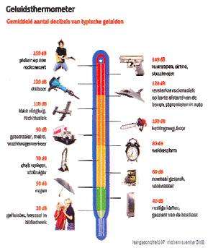

3. Toetsingskader en beleid van Katwijk

Volgens de EU richtlijn omgevingslawaai, in het Engels (Environmental Noise Directive (END)), zijn gemeenten verplicht een geluidbelastingkaart vast te stellen (voor 30 juni 2022) en het actieplan geluid te actualiseren en dit vast te stellen voor 18 juli 2024.

De Richtlijn omgevingslawaai is in 2004 geïmplementeerd in de Nederlandse wetgeving. Eerst in de Wet geluidhinder, vanaf 2012 in de Wet milieubeheer. De Europese richtlijn is vanaf 1 januari 2024 ook geïmplementeerd in de Omgevingswet, onder afdeling 4.3 van het Besluit kwaliteit leefomgeving (Bkl).

3.1 Doel beleid
Geluidbeleving is een belangrijk aspect voor een gezonde leefomgeving. Het beleid in de Europese Unie is erop gericht dat niemand mag worden blootgesteld aan geluidniveaus die zijn of haar gezondheid en de kwaliteit van zijn/haar bestaan in gevaar brengen. Hiervoor is de Richtlijn Omgevingslawaai vastgesteld. Het doel van de richtlijn is, om op basis van prioriteiten, de schadelijke gevolgen (inclusief hinder) van blootstelling aan omgevingslawaai te vermijden, voorkomen of verminderen. De Richtlijn Omgevingslawaai heeft overigens alleen betrekking op het gemiddelde geluidniveaus van wegverkeer, treinverkeer, vliegverkeer en industrieterreinen. Andere bronnen die mogelijk ook hinder kunnen veroorzaken, zoals burenlawaai, bouwlawaai en evenementen in de buitenlucht worden hierbij niet meegenomen.

Op basis van de Richtlijn Omgevingslawaai maakt de gemeente Katwijk iedere 5 jaar geluidbelastingkaarten die vervolgens als basis dienen voor een actieplan geluid. Het actieplan blikt terug op en evalueert het vorige actieplan. Het nieuwe actieplan geluid bevat beleidsvoornemens om de milieukwaliteit voor het aspect geluid te handhaven of te verbeteren voor de komende 5 jaar.

3.2 Omgevingswet
Het Rijk verplicht zich tot het opstellen van regels om de richtlijn omgevingslawaai uit te voeren. Dit is vermeld in de Omgevingswet voor de geluidbelastingkaarten (artikel 20.7) en het actieplan geluid (artikel 2.26). Het Rijk wijst de agglomeraties aan die onder deze verplichting vallen via artikel 2.40 van de Omgevingsregeling.

Artikel 3.5 van het Bkl bevat de zogenaamde instructieregels waar het actieplan geluid aan moeten voldoen. Zo moet het actieplan een evaluatie bevatten van de voorgenomen maatregelen uit het vorige actieplan. Tevens moeten de geluidbelastingkaarten 2022 geanalyseerd worden in het plan. Daarnaast moet een plandrempel zijn opgenomen en een overzicht met knelpuntlocaties waar niet aan deze plandrempel wordt voldaan. Resulterend in een overzicht met mogelijke maatregelen om de geluidssituatie op deze locaties te verbeteren.4

3.3 Grenswaarden- en standaardwaarden geluid
Een van de verplichte onderwerpen in het actieplan is het in beeld brengen van de situatie waar wettelijke standaard- en grenswaarden voor het geluid vanwege bestaande geluidbronnen en bestaande geluidgevoelige gebouwen worden overschreden.

De standaardwaarde is het algemeen geaccepteerde geluid per geluidbron. Bij deze waarde is het geluid aanvaardbaar en de gezondheidsschade acceptabel. Deze waarde wordt vooral toegepast bij nieuwe (geluidgevoelige) ontwikkelingen. Van deze waarde kan gemotiveerd worden afgeweken tot de grenswaarde.

Naast de standaardwaarde is in de Omgevingswet ook een grenswaarde opgenomen. Wanneer bij een nieuwe ontwikkeling niet voldaan kan worden aan de standaardwaarde en maatregelen, zoals schermen of stil asfalt, niet getroffen kunnen worden, is het mogelijk geluid tot en met deze grenswaarde toe te staan. Overschrijding van de grenswaarde is dus alleen bij uitzondering toegestaan en met toepassing van geluidbeperkende maatregelen.

In bijlage 1 is een toelichting opgenomen over de standaardwaarden en grenswaarden per geluidbron. Tevens bevat deze bijlage een overzicht van de punten waar de standaardwaarden en grenswaarden (uit de Omgevingswet) voor het gemeentelijk wegverkeer overschreden worden.

3.4 Geluidproductieplafonds als omgevingswaarde
De inwoners van Katwijk worden ook blootgesteld aan geluidbronnen die in het beheer zijn van andere partijen. Het gaat om rijkswegen en provinciale wegen. Hiervoor geldt de systematiek van geluidproductieplafonds (GPP). Dit betekent dat het maximaal uitgestraalde geluid de vastgestelde geluidsproductieplafonds niet mag overschrijden. Deze geluidproductieplafonds worden voor rijkswegen (A44) vastgesteld door de minister van I&W en voor de provinciale wegen door Gedeputeerde Staten van de provincie Zuid-Holland. Voor de provinciale wegen zijn nog geen gpp’s vastgesteld, dit moet voor 2026 gebeurd zijn. In het vijfjaarlijkse actieplan moet een overzicht gegeven worden van de monitoringsresultaten van deze bronnen met een GPP binnen het gemeentelijk grondgebied.

Beheer van het geluid van de rijkswegen valt onder de verantwoordelijkheid van de rijksoverheid. Elk jaar monitort de rijksoverheid de geluidsniveaus op de referentiepunten. Bij een (dreigende) overschrijding wordt vervolgens gekeken naar mogelijke maatregelen. Uit het meest recente nalevingsverslag van Rijkswaterstaat (2022) blijkt dat er ter hoogte van Katwijk geen sprake is van een dreigende overschrijding van de geluidproductieplafonds langs de bestaande rijkswegen (A44).

3.5 Bestaand beleid
Naast het toetsingskader dat de Omgevingswet voorschrijft heeft de gemeente Katwijk in haar beleid en regionale afspraken ook afspraken gemaakt die een relatie hebben met de geluidsituatie in Katwijk.
3.5.1 Omgevingsvisie Katwijk
In januari 2021 heeft Katwijk de ontwerp Omgevingsvisie gepubliceerd. In deze visie staat beschreven dat Katwijk zich wil ontwikkelen via vier ontwikkelstrategieën:
Sterke kust – o.a. versterking van badplaats Katwijk aan Zee
Florerende onderneming – o.a. vernieuwing bedrijvigheid en ontwikkeling Greenport
Katwijkse kernen – o.a. ontwikkeling van toekomstgerichte levensloopbestendige kernen en benutting diversiteit
Gezonde en aantrekkelijke leefomgeving
3.5.2 Actieplan geluid Katwijk 2018-2023
In het vorige actieplan ‘Actieplan geluid Katwijk 2018-2023’ heeft de gemeente aangegeven gebruik te maken van de volgende instrumenten om de geluidsituatie te verbeteren.
- herinrichting van het lokale wegennet door (gedeeltelijke) invoering van 30 km/uur zones
- het toepassen van stille wegdekken, bij voorkeur met een lange levensduur en aangelegd op het moment dat het oude wegdek aan vervanging toe is.
- het uitvoeren van de geluidsanering aan bestaande woningen, die dan in de meeste gevallen gevelisolatie krijgen, een en ander voor zover de landelijke subsidie dit toelaat.
Hierbij zijn een groot aantal concrete acties benoemd. De acties en status van de uitvoering van maatregelen worden verderop in dit actieplan toegelicht.
3.5.3 Katwijkse Agenda Mobiliteit
De Katwijkse Agenda Mobiliteit (KAM) bevat de keuzes uit de Omgevingsvisie vertaald naar mobiliteit. Hierin spelen ook de thema’s milieu, leefbaarheid, groen, gezondheid en veiligheid een grote rol. In het coalitieakkoord zijn richtinggevende keuzes gemaakt: fietsen en wandelen krijgen prioriteit boven autorijden; parkeerbeleid moet efficiënter en de groene structuur moet worden versterkt.

Leefbaarheid heeft een grote rol in deze KAM. In de leefomgeving moet de inrichting van straten, pleinen, parken en groengebieden in de eerste plaats bijdragen aan een aangenaam verblijf, pas daarna komt de verkeersfunctie aan de orde. In de werkomgeving kan de auto de ruimte krijgen die nodig is om bij te dragen aan economische ontwikkelingen.

Dit leidt tot een tweedeling in de Katwijkse verkeersruimte:
- In de kernen en woongebieden ligt de nadruk op leefbaarheid en kwalitatief hoogwaardige inrichting van de openbare ruimte;
- Regionaal en binnen de ‘economische as’ (het gebied van ’t Heen, Rijnsburg Noord via Flora Holland en BioSciencePark tot aan Valkenburg) ligt de nadruk op de verkeersfunctie: bereikbaarheid.
De visie op de Katwijkse mobiliteit is als volgt:
- Bereikbaarheid moet bijdragen aan de ruimtelijke kwaliteit en versterking van de regionale economie;
- Voor kernen en woongebieden is leefbaarheid het belangrijkste criterium;
- Voetgangers en fietsers krijgen prioriteit boven auto’s.
3.5.4 Regionale strategie mobiliteit
Katwijk werkt onder andere samen met 12 andere gemeenten in een samenwerkingsverband onder de naam Holland Rijnland. Holland Rijnland bestaat uit 13 gemeenten. Dat zijn Alphen aan de Rijn, Hillegom, Kaag en Braassem, Katwijk, Leiden, Leiderdorp, Lisse, Nieuwkoop, Noordwijk, Oegstgeest, Teylingen, Voorschoten, Zoeterwoude. Samen hebben deze gemeentes een regionale strategie mobiliteit opgesteld.

Met drie speerpunten wordt richting gegeven aan de ambitie om samen toe te werken naar een toekomstbestendig mobiliteitssysteem.

Versterken van de regionale ontwikkelassen rond knooppunt Leiden Centraal
  - Schaalsprong regionaal HOV
  - Versterken knooppunt Leiden Centraal
  - Gerichte investeringen in infrastructuur
Realiseren van toekomstbestendige, robuuste netwerken
  - Doorstroming op de hoofdassen
  - Oost-west verbindingen versterken
  - Vergroten robuustheid noord-zuid verbindingen
  - Routing landbouwverkeer in kaart brengen en verbeteren
Benutten van kansen voor duurzame (keten)mobiliteit
  - Ontwikkeling regionaal doorfietsnetwerk
  - Regionale mobiliteitshubs
  - Ruimte voor slimme mobiliteitsconcepten/ Smart mobility.
In de regionale strategie wordt niet specifiek ingegaan op het aspect geluid of geluidsoverlast.
Op diverse vlakken werkt Katwijk natuurlijk samen met de omliggende gemeenten. De omgevingsvisie van Leiden (Omgevingsvisie Leiden 2040) is zeker van invloed op de ontwikkeling van de leefomgeving in de regio.

4. Evaluatie maatregelen vorig actieplan

De gemeente Katwijk heeft de afgelopen jaren ingezet op de realisatie van diverse maatregelen uit het actieplan. Onderstaande tabel geeft een overzicht van de genoemde maatregelen in het vorige actieplan en de actuele status.

tabel 2: Status van maatregelen uit het vorige actieplan

Weg/ wegvak | Maatregel | Status
Katwijkerweg (Valkenburg) | Herinrichting en snelheid 30 km/uur | Is gerealiseerd
Rijnstraat (Katwijk) | Herinrichting en snelheid 30 km/uur | Is gerealiseerd
Turfmarkt (Katwijk) | Herinrichting en snelheid 30 km/uur | Is gerealiseerd
Hoorneslaan (westelijk deel) | Toepassing geluidreducerend wegdek | Is gerealiseerd
Overige wegvakken (niet in vorige actieplan benoemd)
Zeeweg (N206-Meeuwenlaan) | Toepassing SMA-NL8G+ | Is gerealiseerd
Kon. Julianalaan (Zeeweg-Industrieweg) | Toepassing SMA-NL8G+ | Is gerealiseerd

In onderstaande figuur is de locatie van de reeds gerealiseerde stille wegdekken (per 2023) in Katwijk5 weergegeven.

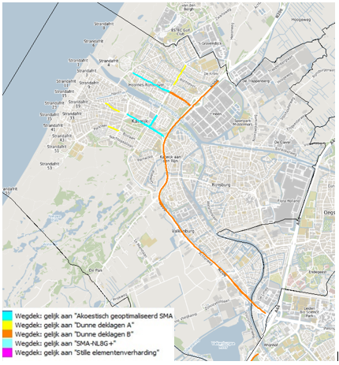
figuur 1: Aanwezige stille/geluidreducerende wegdekken in Katwijk (in 2023)

Uit bovenstaande figuur blijkt dat (delen van) een aantal belangrijke wegen, zoals de Hoorneslaan, Biltlaan, de Zeeweg en de Boslaan voorzien zijn van geluidreducerend wegdek. Daarnaast is ook de provinciale weg N206 voorzien van een geluidreducerend wegdek.

Een andere maatregel uit het vorige actieplan was meer communicatie over rustige plekken in de buurt van de woningen. Dit is de afgelopen jaren uitgevoerd door de gemeente, onder andere door bij nieuwbouw op geluidbelaste locaties de voorwaarde te stellen dat er een geluidluwe gevel (= rustige plek om te kunnen verblijven) gecreëerd wordt of dat of extra gebouwmaatregelen worden gerealiseerd, zodat bewoners rustig kunnen verblijven.

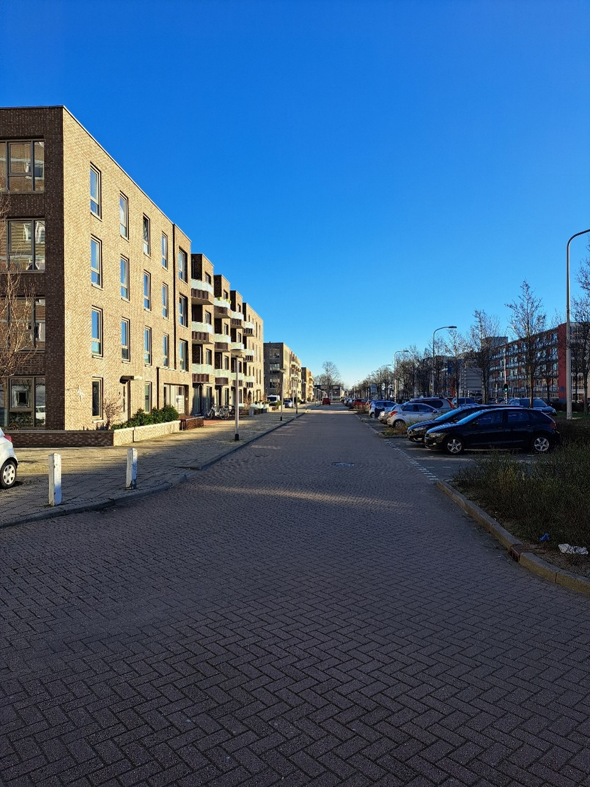
figuur 2: Voorbeeld extra gebouwmaatregelen op geluidbelaste locatie (nieuwbouw Hoorneslaan)

Er zijn ook een aantal ontwikkelingen die bijdragen aan het verminderen van de overlast door verkeer, waarvan de winst zich lastig laat kwantificeren in decibellen, maar die wel belangrijk om ze te noemen. De gemeente is actief met het stimuleren van duurzame mobiliteit. En ook actief met het stimuleren van het fietsgebruik en lopen. Diverse fietsroutes zijn aangepakt.

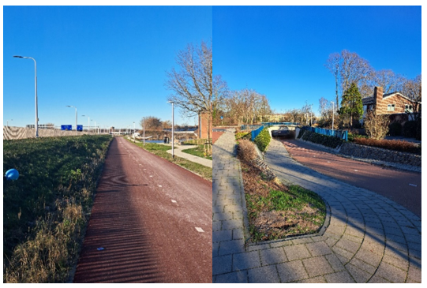
figuur 3: voorbeeld van stimuleren duurzame mobiliteit - snelfietsroute langs N206 / tunnel Zeeweg

5. Beschrijving situatie, relevante geluidbronnen en toekomstige ontwikkelingen

Katwijk is een gemeente in de provincie Zuid-Holland en ingesloten tussen de kust en de rijksweg A44. In 2021 telde Katwijk circa 66.000 inwoners (peildatum 1 januari 2022: 66.032 inwoners en circa 27.400 woningen. Gemeente Katwijk heeft afgerond een totale oppervlakte van 3.115 hectare, waarvan 2.481 land en 634 water (100 hectare is 1 km2). De gemiddelde dichtheid van adressen was 2.178 adressen per km2 in 2021.

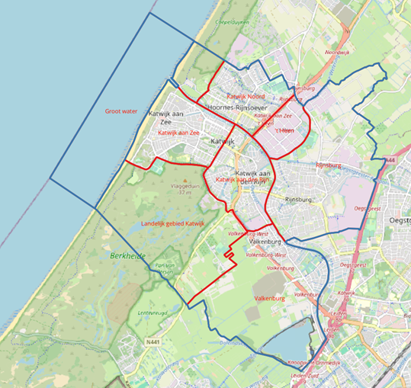
figuur 4: Overzicht wijken in de gemeente Katwijk

De gemeente Katwijk is verdeeld in een aantal wijken en gebieden:
Katwijk Noord
Katwijk aan Zee
Katwijk aan den Rijn
Rijnsburg
Valkenburg
’t Heen
Landelijk gebied Katwijk
5.1 Relevante geluidbronnen
Dit actieplan beschrijft de geluidhinder veroorzaakt door weg-, rail- en vliegverkeer en als gevolg van (gezoneerde) bedrijfsterreinen. De gemeente Katwijk ligt buiten de 55 dB Lden of 50 dB Lnight contouren van luchthavens (Schiphol Airport en Rotterdam/TheHague Airport). Het luchtvaartlawaai is daarom niet meegenomen in de geluidbelastingkaart 2022. Er wordt wel geluid van Luchtvaart waargenomen in Katwijk. De gemeente ligt binnen de invloedssfeer van de primaire start en landingsbaan 'Kaagbaan'. Dit geluid zorgt bij inwoners voor hinder. Dat blijkt ook duidelijk uit de enquête die gehouden is over de ervaren geluidhinder in de gemeente. In het kader van de Europese richtlijn omgevingslawaai wordt luchtvaartlawaai niet meegenomen in dit Actieplan. Dat wil niet zeggen dat de gemeente Katwijk zich niet inzet om hinder van vliegverkeer tegen te gaan. Zie daarvoor paragraaf 7.2. Onderstaande figuur toont de relevante geluidbronnen in Katwijk.

De volgende wegverkeersbronnen hebben invloed op de woningen binnen Katwijk:
- De rijksweg A44 (net buiten Katwijk) wordt beheerd door Rijkswaterstaat;
- De provinciale wegen N206, N441 en N449 worden beheerd door de provincie Zuid-Holland;
- De overige openbare wegen worden beheerd door de gemeente Katwijk.
Het voorliggende actieplan gaat in op de geluidsituatie van de gemeentelijke wegen.

Binnen de gemeente bevindt zicht het geluidgezoneerde industrieterrein ’t Heen. Ook de bedrijventerreinen Klei-Oost, Katwijkerbroek, Vinkenwegzone en Flora Holland liggen binnen de gemeente Katwijk. Geen van deze bedrijventerreinen zorgt voor hoge geluidniveaus ter plaatse van woningen in Katwijk.

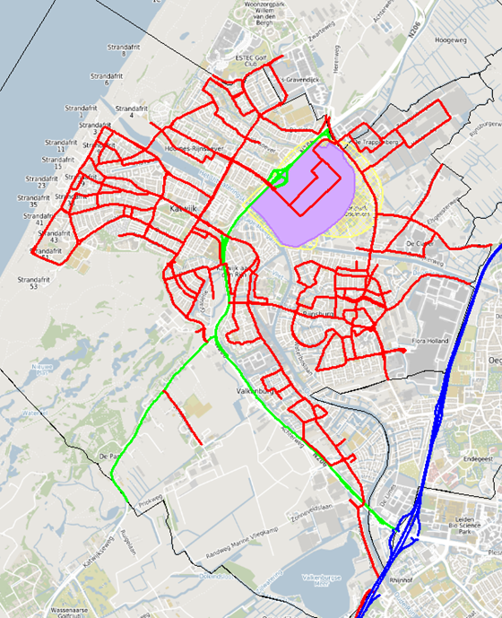
figuur 5: overzicht relevante geluidbronnen Katwijk (wegen – rood (gemeentelijk), groen (provinciaal), blauw (rijkswegen) en gezoneerd industrieterrein paars/zone geel)

5.2 Toekomstige ontwikkelingen
De belangrijkste ontwikkeling op het gebied van het regionale verkeer is de aanleg van de Rijnlandroute (wordt opengesteld in juli 2024) in combinatie met de aanpassingen aan de N206.

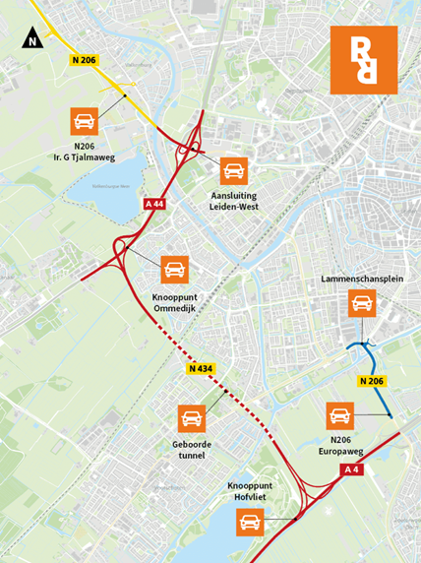
figuur 6: De toekomstige regionale verkeersstructuur met de Rijnlandroute en N206 (bron: Rijnlandroute.nl)

De belangrijkste woningbouwontwikkeling in de gemeente Katwijk betreft de ontwikkeling van de wijk Valkenhorst op de locatie van het voormalig Marinevliegkamp Valkenburg, zie onderstaande figuur. Op deze groene locatie midden in de Randstad, gelegen tussen stad en strand, worden in totaal 5.600 woningen en maatschappelijke en commerciële voorzieningen gebouwd. Er komen sociale huurwoningen, vrije sector huurwoningen, betaalbare en duurdere koopwoningen.

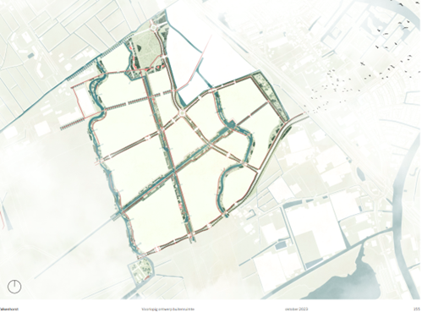
figuur 7: De toekomstige ontwikkeling Valkenhorst (Voorlopig ontwerp oktober 2023 – bron: gemeente Katwijk)

5.3 Reeds geplande (onderhouds)projecten
In het kader van de uitvoering van de Katwijkse agenda mobiliteit en de status van de huidige wegdekverharding zijn binnen de gemeente Katwijk al een aantal (onderhouds)projecten op de agenda gezet voor de komende jaren.

tabel 3: Overzicht reeds geplande projecten

Straat | Snelheid | Opmerking | Termijn asfalt
Voorschoterweg | Afgewaardeerd van 60 naar 50 km | Verdere reductie niet wenselijk vanuit mobiliteit | Op redelijk korte termijn < 5 jaar (2027)
Wassenaarseweg N 441 (provincie) | Afgewaardeerd van 60 km naar 50 km | Geen gemeentelijke weg op verzoek van Katwijk afgewaardeerd | Onbekend (>5 jaar)
Sandtlaan | Wordt afgewaardeerd tussen Lange vaart en begraafplaats van 50 naar 30 km | Vanaf begraafplaats naar molentuinweg  reductie niet wenselijk vanuit mobiliteit | Op redelijk korte termijn < 5 jaar
Voorhouterweg | Kan worden afgewaardeerd van 50 naar 30 km behoort tot de mogelijkheden | Zit in de toekomstvisie mobiliteit | Langere termijn > 5 jaar
Noordwijkerweg | Afgewaardeerd van 60 naar 50 km | Verdere reductie niet wenselijk vanuit mobiliteit | Op redelijk korte termijn < 5 jaar (2026)
Hoorneslaan | 50 km | Voorzien van Konwé stil asfalt (gedeeltelijk) | Gerealiseerd, voorzien geen verder onderhoud
Boslaan | Wordt afgewaardeerd tussen Meeuwenlaan en Bosplein van 50 naar 30 km | Zit in de toekomstvisie mobiliteit | Langere termijn > 5 jaar
Rijnmond | 50 km | Verdere reductie niet wenselijk vanuit mobiliteit | In afwachting van nader onderzoek i.h.k.v. de gebiedsontwikkeling (archeologisch depot)
Zeeweg (H. vd Hoevenstraat – C. Fockstraat) | Mogeljik afwaardering 50 km naar 30 km. | Verdere reductie niet wenselijk vanuit mobiliteit | In afwachting van onderzoeken
Meeuwenlaan | Afgewaardeerd van 50 naar 30 km |  | Op korte termijn (2024)
Valkenburgseweg | Afgewaardeerd van 50 naar 30 km | Zit in de toekomstvisie mobiliteit | Op redelijk korte termijn < 5 jaar
Rijnsburgerweg | 50 km | Reconstructieproject samen met gemeente Oegstgeest | Gepland voor 2026/2027 (planning Oegstgeest)

Voor zover deze projecten worden uitgevoerd binnen de looptijd van dit Actieplan geluid (2024-2028) zijn deze reeds meegenomen.

6. Werken met Geluidbelastingskaarten

In opdracht van de gemeente Katwijk zijn in 2022 door DGMR de geluidbelastingkaarten voor de gemeente Katwijk opgesteld en de tellingen uitgevoerd. Het gaat om de volgende kaarten:
- Geluidcontouren wegverkeer voor etmaal- en nachtperiode;
Verder zijn er tabellen gemaakt waarin het aantal woningen en het aantal blootgestelde personen per geluidbelastingklasse en het aantal personen dat in hoge mate gehinderd of slaapverstoord is weergegeven voor het peiljaar 2021. De geluidbelastingkaarten en de tabellen zijn op 20 juli 2022 vastgesteld, gepubliceerd en vervolgens aan het ministerie van I&W verzonden. De geluidbelastingkaarten zijn digitaal te raadplegen via de website van de gemeente Katwijk (www.katwijk.nl).

6.1 Rekenmethode
Het is de vierde keer dat de gemeente Katwijk een Actieplan geluid opstelt. Voor elk Actieplan is de locatie van het aantal blootgestelde personen aan geluidsniveaus boven de plandrempel de basis geweest voor het bepalen en uitvoeren van maatregelen. De geluidbelastingkaarten zijn de basis voor de aantallen blootgestelde personen, het aantal personen dat in hoge mate gehinderd of slaapverstoord wordt. Deze kaarten worden bepaald met een wettelijk vastgestelde rekenmethode. Voor de eerste drie ronden is dit gedaan met de Standaardrekenmethode 2 (SRM2) en de Standaard karteringsmethode (SKM2) uit het Reken- een Meetvoorschrift Geluid. Voor de meest recente vierde ronde (2021) is voor het eerst gebruikgemaakt van de voorgeschreven Europese rekenmethode CNOSSOS-EU.

Het gebruik van deze verplichte nieuwe rekenmethode CNOSSOS geeft onder dezelfde omstandigheden heel andere resultaten dan de ‘oude’ rekenmethode SRM2. Dit Actieplan wordt daarnaast vastgesteld onder de Omgevingswet, waarin ook een andere rekenmethode van toepassing is. Daarom is voor dit Actieplan de geluidbelastingkaart opnieuw berekend met rekenmethode MRG6, zoals die geldt onder de Omgevingswet. Deze rekenmethode MRG geeft vergelijkbare resultaten met de ‘oude’ rekenmethode SRM2.

6.2 Blootstelling en hinder per geluidbron
Onderstaande tabel toont het aantal woningen en bewoners dat blootgesteld wordt aan geluid van wegverkeer boven 55 dB Lden. En daarnaast het aantal personen dat hiervan een hoge mate van geluidhinder of slaapverstoring ondervindt van het wegverkeer als het geluid meer dan 55 dB Lden of 50 dB Lnight is. 7Vanwege spoorwegen, industrie en vliegverkeer vindt er geen blootstelling boven 55 dB Lden plaats.

tabel 4: Resultaten blootstelling en hinder per geluidbron

Geluidbron | Rekenmethode | Aantal blootgestelde woningen >55 dB | Aantal bewoners (afgerond) | Aantal personen met hoge mate van hinder | Aantal personen slaapverstoord
Wegverkeer | MRG | 7.116 | 15.200 | 1.920 | 288

Binnen de gemeente Katwijk is alleen het wegverkeer van belang. In dit actieplan ligt dan ook de nadruk op dit gemeentelijk wegverkeer.
De wegen in Katwijk die voor een hoog geluid van wegen (>60 dB Lden) zorgen zijn de belangrijke drukke wegen in de gemeente:
- Voorschoterweg (Valkenburg)
- Hoofdstraat/Katwijkerweg (Valkenburg)
- Oegstgeesterweg (Rijnsburg)
- Brouwerstraat (Rijnsburg)
- Noordwijkerweg (Rijnsburg)
- Voorhouterweg (Rijnsburg)
- Rijnstraat (Katwijk a/d Rijn)
- Molentuinweg (Katwijk a/d Rijn)
- Sandtlaan (Katwijk a/d Rijn en Rijnsburg)
- Hoorneslaan (Katwijk Noord)
- Rijnmond (Katwijk aan Zee)
- Tramstraat / Zeeweg (Katwijk aan Zee)
- Karel Doormanlaan (Katwijk aan Zee)
- Boslaan (Katwijk aan Zee)
- Koningin Julianalaan (Katwijk aan Zee)
6.3 Resultaten wegverkeer met vorige geluidkaarten
In onderstaande tabel is het aantal blootgestelde woningen voor het gemeentelijk wegverkeer per geluidbelastingklasse weergegeven voor 2021 in vergelijking met 2016. Voor de situatie 2021 zijn tevens de effecten van de reeds geplande onderhoudsprojecten (zie hoofdstuk 5.3) meegenomen.

tabel 5: Aantal woningen blootgesteld aan geluid van gemeentelijk wegverkeer

Geluidbelastingklasse Lden | 2016  (SRM2) | 20218  (MRG)
55-59 dB | 3.673 | 3.780
60-64 dB | 4.364 | 3.098
65-69 dB | 1.504 | 238
70-74 dB | 10 | 0
>75 dB | 0 | 0
Totaal >55 dB | 9.551 (36%) | 7.116 (26%)
Aantal woningen in gemeente | 26.265 | 27.202

Uit deze tabel volgt dat het aantal woningen (en daarmee ook de bewoners daarvan) dat blootgesteld is aan geluidniveau boven 55 dB Lden vanwege het lokale wegverkeer in de afgelopen 5 jaar fors is afgenomen en in 2021 lag op circa 26% van het totaal aantal woningen in de gemeente Katwijk (op basis van geluidberekeningen met SRM2).

Ondanks dat de hoeveelheid verkeer op de gemeentelijke wegen is toegenomen en het aantal woningen binnen de gemeente is toegenomen, is het aantal blootgestelde woningen waar het geluid boven de 55 dB Lden ligt afgenomen. Dit heeft grotendeels te maken met de geluidmaatregelen die in de afgelopen jaren zijn getroffen. Daarnaast is er ook een effect van de gewijzigde rekenmethode die bij binnenstedelijk wegverkeer een lagere geluidemissie kent.

6.4 Vergelijking hinder met vorige ronde geluidkaarten
Op basis van de CNOSSOS rekenmethode en nieuwste blootstellingsresponsrelaties blijkt dat in 2021 in totaal 4.100 (= 6%) inwoners in de gemeente Katwijk een hoge mate van hinder ondervond en circa 800 (= 1.2%) inwoners een hoge mate van slaapverstoring (zie ook de rapportage van de geluidbelastingkaarten). Dit is ten gevolge van het aanwezige geluid van het gemeentelijke wegverkeer.

Om dit te kunnen vergelijken met het aantal inwoners dat gehinderd of slaapverstoord werd in vorige ronden is wederom een herberekening nodig, omdat de voorgeschreven blootstellingsresponsrelaties ook gewijzigd zijn in deze vierde ronde.

Blootstelling aan hoge geluidniveaus is een oorzaak voor het ondervinden van hinder en slaapverstoring. Hiertussen bestaat een relatie, de blootstellingsresponsrelatie (voorheen dosis-effect-relatie), die in beeld brengt welk percentage van de mens zich in hoge mate gehinderd voelt als gevolg van een bepaald geluidniveau. Deze voorgeschreven relatie is gewijzigd ten opzichte van voorgaande ronden. Onderstaande tabel geeft een overzicht van de hinder en slaapverstoring in 2021 met de CNOSSOS en MRG-rekenmethode.

tabel 6: Hinder en slaapverstoring in 2021 bij nieuwe en oude rekenmethode

 | 2021 CNOSSOS-EU  (nieuwe telmethode) | 2021 omgezet naar MRG  (oude telmethode/nieuwe BR-relatie)
Inwoners met hoge mate van geluidhinder | 4.100 | 1.920
Inwoners met hoge mate van slaapverstoring | 800 | 290

De resultaten van de nieuwe reken- en telmethode verschillen aanzienlijk van de resultaten van de oude telmethode. Dit komt onder andere doordat de blootstellingsresponsrelatie gewijzigd is. Ofwel, uit recent onderzoek is gebleken dat bij de blootstelling aan een bepaald geluidniveau een ander aantal personen zegt een hoge mate van hinder te ervaren. Voorheen werd gesproken over het aantal personen dat hinder of ernstige hinder ervaart bij blootstelling aan geluid hoger dan 55 dB, nu wordt alleen nog maar gekeken naar het aantal personen dat een hoge mate van hinder ondervindt bij een blootstelling aan geluid hoger dan 55 dB. Deze relatie is voor wegverkeer weergegeven in onderstaande figuur. Tevens is een vergelijking gemaakt met de relatie in eerdere jaren.

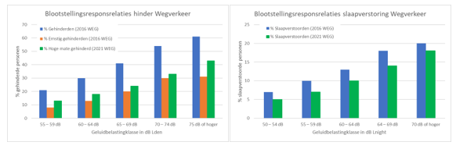
figuur 8: Veranderde blootstelling-responsrelatie vanwege geluid door wegverkeer

In de linkerfiguur is te zien dat bij een blootstelling aan geluid van 65-69 dB circa 40 van de 100 personen aangeeft zich gehinderd te voelen, terwijl 20/100 personen aangeeft ernstig gehinderd te zijn. Volgens de nieuwe onderzoeken zeggen circa 24/100 personen zich in hoge mate gehinderd te voelen bij dezelfde blootstelling. Het aantal personen dat een hoge mate van hinder ondervindt (groene balk) ligt tussen de oude waarden van gehinderden en ernstig gehinderden. Voor slaapverstoring is te zien dat het aantal slaapverstoorden met deze nieuwe relatie duidelijk onder de waarden van de BR-relatie liggen. Bij dezelfde blootstelling aan geluid van wegverkeer zijn er minder slaapverstoorden.

6.5 Stille gebieden
In het actieplan geluid moet de bescherming van stille gebieden bij de beschrijving van het beleid betrokken worden. De gemeente Katwijk heeft geen specifieke stille gebieden aangewezen, maar kent wel een aantal locaties waar het rustig verblijven is, bijvoorbeeld parkzone Rijnsoever of Kanaaldijk (zie onderstaande figuur). Daarnaast zijn de duinen en de zee ook dichtbij.

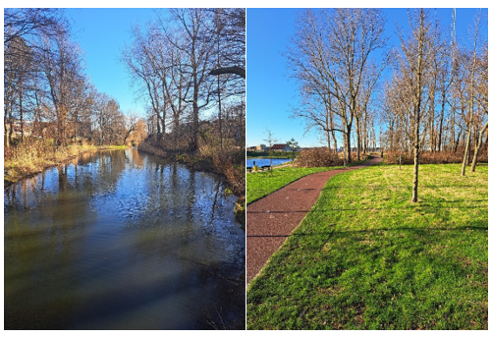
figuur 9: Locatie stil gebied (Parkzone Rijnsoever en Kanaaldijk) – foto: gemeente Katwijk

7. Participatie
7.1 Geluidspeling inwoners Katwijk
Met de inwerkingtreding van de Omgevingswet is participatie een verplicht onderdeel in het actieplan geluid geworden. De gemeente Katwijk heeft participatie met haar inwoners al jaren hoog in het vaandel staan. Zij betrekt haar inwoners bij beslissingen over diverse projecten.

De gemeente Katwijk heeft bij de opstelling van dit actieplan geluid haar bewoners gevraagd op welke plekken inwoners geluidsoverlast ervaren. Dit is gedaan door middel van een vragenlijst waar hinder of overlast ervaart wordt en wat dit veroorzaakt. Ook konden inwoners ideeën om geluidsoverlast te verminderen inbrengen. In Katwijk hebben bijna 650 inwoners gereageerd op deze enquête en is er op 18 oktober 2023 een bewonersavond gehouden waarin de resultaten van de enquête zijn toegelicht. In bijlage 5 zijn de belangrijkste uitkomsten van de enquête opgenomen. Onderstaande figuur geeft een samenvatting.

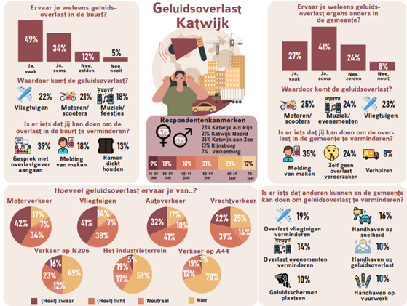
figuur 10: Infographic geluidspeiling Katwijk 2023

De belangrijkste uitkomsten van de enquête waren:
- De meeste respondenten (83%) ervaren ‘vaak’ of ‘soms’ geluidsoverlast in hun buurt
- In Valkenburg ervaart men het meeste geluidoverlast.
- De meeste geluidsoverlast komt door vliegtuigen, motoren en scooters, auto’s en evenementen.
- Een klein deel van de respondenten (10%) heeft ideeën om zelf de geluidoverlast te verminderen, waarbij ‘het gesprek aangaan met de overlastgever’ het vaakst genoemd werd.
7.2 Wat kunnen we met de resultaten van de enquête in dit actieplan
Hoewel vliegtuiglawaai een belangrijke plek inneemt in de ervaren overlast van geluid, valt dit buiten de directe invloedsfeer van de gemeente Katwijk. Ook de Europese richtlijn omgevingslawaai geeft aan dat, omdat de gemeente Katwijk buiten de 55 dB Lden of 50 dB Lnight contouren ligt van luchthavens (Schiphol Airport en Rotterdam/TheHague Airport), dit niet opgenomen hoeft te worden in het Actieplan. De gemeente Katwijk gaat daar waar mogelijk in gesprek met Schiphol om geluidoverlast te verminderen. Dit doet de gemeente onder andere via het samenwerkingsverband Bestuurlijke Regie Schiphol (BRS). Dit is een samenwerkingsverband van 56 gemeenten en 4 provincies die in de invloedsfeer van Schiphol liggen (binnen de 48 dB Lden contour). Dit samenwerkingsverband is opgericht om de regionale bestuurskracht te bundelen en zo de regionale slagkracht te verhogen. In de regio werken de gemeenten ook onderling in het dossier Schiphol nauw met elkaar samen. Dit gebeurt in een speciaal overlegplatform, het Bestuurlijk vooroverleg Schiphol Cluster Zuidwest. De bestuurlijke partijen houden onderling contact en stemmen onderling af of bij procedures gereageerd zal worden in BRS-verband, in Cluster ZuidWest-verband of als individuele gemeente. Een andere manier om vanuit gemeente Katwijk invloed uit te oefenen is vanuit het samenwerkingsverband NOVEX Schiphol (NOVEX staat voor Nationale OmgevingsVisie Executie). Dit is een samenwerkingsafspraak tussen verschillende overheden (ministerie, provincie, gemeenten). Gemeente Katwijk is hier vertegenwoordigd via de samenwerkingsorganen Holland Rijnland en ODWH (Omgevingsdienst West Holland).

Op de tweede plaats wordt de overlast ervaren door het lawaai van motoren en scooters en op de vierde plek door wegverkeer in het algemeen. In dit Actieplan wordt daarom vooral gekeken hoe het geluid van het wegverkeer gereduceerd kan worden. Bij deze cijfers zitten de cijfers van motoren ook in. Scooters worden niet apart behandeld, omdat daar geen betrouwbare cijfers van beschikbaar zijn. Ook zien we een verschuiving naar het gebruik van elektrische scooters.

Met de resultaten van de enquête zal de focus voor geluidreductie dan ook moeten liggen bij de volgende onderwerpen:
- Op drukke gemeentelijke wegen onderzoeken of de toepassing van een stil wegdek mogelijk is.
- Verlaging van de maximumsnelheid (waar mogelijk), inclusief handhaving
- In overleg met Rijkswaterstaat over maatregelen langs de A44
- In overleg met de provincie Zuid-Holland voor wegdek- of schermmaatregelen op de provinciale wegen N206 en/of N441 (Wassenaarseweg)
- In overleg met Schiphol via het samenwerkingsverband Bestuurlijke Regie Schiphol (BRS) en NOVEX Schiphol voor een vermindering van de geluidoverlast in Katwijk.
De gemeente Katwijk heeft alleen directe invloed op de geluidbronnen die zij zelf beheert. Daarop zal in dit actieplan de focus liggen. In het volgende hoofdstuk worden maatregelen voorgesteld om de geluidniveaus vanwege het gemeentelijke wegverkeer te reduceren.

8. Plandrempel, hotspots en voorstel maatregelen
8.1 Onderzoek plandrempel
Gemeenten kunnen zelf bepalen bij welk geluidniveau zij het nodig vinden om beleid te ontwikkelen. Dit doen ze door een plandrempel vast te stellen voor de geluidbronnen die ze beheren. Voor de gemeente Katwijk zijn dat de gemeentelijke wegen en de (gezoneerde) industrieterreinen. Deze plandrempels worden uitgedrukt in geluidniveaus (dB’s) en kunnen afgeleid zijn van de normen uit de Omgevingswet, maar dat hoeft niet. De plandrempel is dus geen nieuwe norm, maar geeft aan vanaf welke geluidniveau de gemeente het wenselijk acht om deze te verlagen en daarvoor actie te ondernemen. De plandrempel heeft vooral een signalerende functie.

Zoals te zien is in hoofdstuk 6 is het geluid van de gemeentelijke wegen de maatgevende geluidhinderbron in Katwijk. In het vorige actieplan (2016) waren de plandrempels 65 dB Lden en 55 dB Lnight en waren de maatregelen erop gericht om de geluidniveaus bij de woningen zoveel mogelijk terug te brengen naar deze plandrempels. Op basis van de situatie 2021 waren er circa 122 woningen met een geluidbelasting boven 65 dB Lden (of 55 dB Lnight). Hierin is de Lden maatgevend.

De gemeente heeft onderzocht of het mogelijk en redelijkerwijs realistisch haalbaar is om de plandrempels te verlagen naar 62 dB Lden en daarmee voor meer woningen de geluidbelastingen te kunnen verlagen. Uit analyse van de resultaten is gebleken dat het verlagen van de plandrempel voor Lden van 65 dB naar 62 dB leidt tot een forse toename van het aantal woningen boven de plandrempel tot bijna 1.200 woningen. De extra kosten die gepaard gaan met het terugbrengen van de geluidbelasting bij deze 1.200 woningen zijn door de gemeente Katwijk niet te dragen.

De gemeente heeft er dan ook voor gekozen de plandrempels ten opzichte van het vorige actieplan niet verder te verlagen. Een onderbouwing voor deze keuze is opgenomen in bijlage 2. De plandrempels voor dit actieplan blijven daarmee: 65 dB Lden en 55 dB Lnight.

Met deze plandrempels liggen er op basis van de situatie 2021 circa 122 woningen boven de plandrempel. De locaties waar deze plandrempel overschreden wordt, zijn weergegeven in onderstaande figuur. In de figuur is te zien dat dit met name geconcentreerd is rondom een aantal grotere wegen. In de volgende paragraaf wordt ingegaan op de plekken waar zich een aantal woningen bij elkaar bevindt waar de plandrempel overschreden wordt, de zogenaamde hotspots.

De gemeente Katwijk vindt gezondheid heel belangrijk en heeft de GGD daarom ook betrokken bij de totstandkoming van dit actieplan. De GGD Hollands Midden heeft advies gegeven over de drempelwaarden voor dit actieplan (zie bijlage 5). De GGD adviseert een veel lagere drempelwaarde dan hiervoor genoemd. Ook adviseren zij minimaal één stille zijde bij een woning. Het advies van de GGD ligt in de buurt van de standaardwaarden voor geluid (zie bijlage 1). Dit zou betekenen dat 42% van de woningen in Katwijk boven de plandrempel uitkomen. Een dergelijke plandrempel is niet realistisch voor het benoemen van prioritaire knelpunten in het actieplan. De gemeente Katwijk vindt het net als de GGD belangrijk dat haar bewoners zo min mogelijk geluidhinder ervaren. Veel van de overige adviezen van de GGD zijn onderdeel van het beleid van de gemeente Katwijk.

De gemeente Katwijk heeft al jaren een streng geluidbeleid, waarbij bij nieuwbouw eisen worden gesteld aan minimaal één stille zijde bij een woning en of het creëren van een geluidluwe buitenruimte. Ook is de gemeente actief met het stimuleren van elektrisch vervoer, aanleg van fietspaden, het weren van verkeer uit de stad en het maken van een aantrekkelijke leefomgeving, onder andere door het aanbrengen van groen.

8.2 Hotspots
In onderstaande figuur zijn de locaties in Katwijk weergegeven waar de plandrempel van 65 dB Lden / 55 dB Lnight overschreden worden. Grofweg zijn hier de volgende locaties te onderscheiden:
- Voorschoterweg (Valkenburg)
- Rijnsburgerweg (Rijnsburg)
- Oegstgeesterweg (Rijnsburg)
- Voorhouterweg (Rijnsburg)
- Noordwijkerweg (Rijnsburg)
- Zeeweg (Katwijk aan Zee)
- Boslaan (Katwijk aan Zee)
- Molentuinweg / Sandtlaan (Katwijk a/d Rijn)
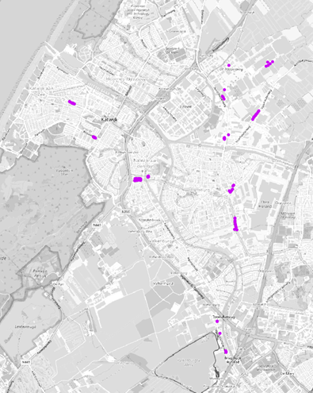
figuur 11: Overzicht locaties (paars) met overschrijding plandrempel 65 dB Lden / 55 dB Lnight

8.3 Mogelijkheden om de geluidbelasting bij hotspots te verlagen
Gemeente Katwijk is verantwoordelijk voor het beperken en beheersen van het geluid door het verkeer op de gemeentelijke wegen.

Op een aantal wegvakken van de hotspotlijst zijn geen aanvullende geluidmaatregelen mogelijk om het geluid verder te reduceren, omdat er reeds stil wegdek ligt en de maximumsnelheid niet verder verlaagd kan worden.

Er zijn verschillende maatregelen mogelijk om het geluid van wegen te verlagen. Deze maatregelen worden in deze paragraaf verkennend als opties behandeld. In de onderstaande tabel staat een overzicht van de maatregelen met daarachter het geluideffect. Deze zijn gerangschikt naar effect. In bijlage 3 is een toelichting bij de diverse maatregelen te vinden.

tabel 7: Overzicht effect van maatregelen

Maatregel | Effect op geluid
Geluidsschermen | ++
Ruimtelijke ordening | ++
Stil wegdek | +/++
Verlagen aandeel zwaar verkeer | +
Verminderen verkeersintensiteit | 0/+
Verlagen gemiddelde rijsnelheid | 0/+
Diffractor | 0/+
Milieuzone instellen | 0/+
Stille voertuigen | 0/+
Handhaving | 0/+
Doorstroming verbeteren | 0

++ zeer gunstig, + gunstig, 0 neutraal

In de volgende paragraaf wordt ingegaan op welke van de hiervoor genoemde mogelijke maatregelen opgenomen zijn in het Actieplan geluid voor de gemeente Katwijk.

8.4 Voorstel maatregelen actieplan Katwijk 2024-2028
8.4.1 Geluidsanering
Vanuit de rijksoverheid wordt voor de hoogbelaste zogenaamde saneringswoningen subsidie verleend om deze woningen voldoende te beschermen tegen het verkeersgeluid. De maatregelen bestaan dan uit de toepassing van een geluidreducerend wegdek, vaak in combinatie met het uitvoeren van geluidisolerende maatregelen aan de betreffende woningen. De Omgevingsdienst West-Holland voert, in opdracht van de gemeente Katwijk, al jaren deze geluidsaneringsprojecten uit en de woningen met het meeste geluid zijn inmiddels gesaneerd of worden de komende jaren gesaneerd. In het kader van dit actieplan voert de gemeente Katwijk de nog openstaande geluidsaneringsprojecten uit.

Onder de Omgevingswet verleent het rijk nog subsidie voor woningen met een geluid van de wegen boven de 70 dB Lden. Deze woningen zijn er niet meer in Katwijk.

Bij de stedenbouwkundige uitwerking van geluidbelaste locaties moeten stedenbouwers en projectontwikkelaars rekening houden met de aanvullende eisen die zijn vastgelegd in de hogere waarden besluiten. Op geluidbelaste locaties staat de gemeente alleen nieuwe woningen toe als aan een aantal voorwaarden wordt voldaan. Nieuwe woningen met een hoger geluidniveau moeten bijvoorbeeld andere woningen afschermen of een gat opvullen in een bestaande rij. Ook kan de ligging ten opzichte van openbaar vervoer knooppunten of de vervanging van bestaande woningen een reden zijn om een hoger geluidniveau toe te staan. Verder moeten woningen met een hoger geluidniveau een geluidluwe zijde hebben en stelt de gemeente eisen aan de ligging en de indeling van de woning plus eventuele akoestische compensatie.
8.4.2 Uitvoering reeds geplande (onderhouds)projecten
In hoofdstuk 5.3 zijn een aantal reeds geplande onderhoudsprojecten opgenomen aan de Katwijkse wegen. Deze projecten bestaan uit verlagingen van de maximumsnelheid waar dat mogelijk is.
8.4.3 Stille wegdekken
Om het geluid van de wegen te verlagen zet de gemeente het huidige asfaltbeleid voort. Bij groot onderhoud aan de hoofdwegenstructuur vervangt de gemeente het standaard asfalt door een stiller type. Hierbij is het ‘akoestisch geoptimaliseerd SMA’ (SMA-NL8G+), dat ca. 2.5 dB stiller is, voor binnenstedelijke wegen de beste toepassing. De toepassingsmogelijkheden van dit stille SMA zijn vergelijkbaar met normaal SMA/asfalt, dat wil zeggen dat het op doorgaande wegen met veel vrachtverkeer, maar ook op kruisingen kan worden toegepast.
De levensduur ligt met 12-15 jaar net iets lager dan bij normaal asfalt (15 jaar) en de meerkosten voor aanleg zijn acceptabel (circa € 2,-/m2 t.o.v. normaal SMA). Over een periode van 30 jaar bedragen de meerkosten9 (voor aanleg en onderhoud) circa € 9,-/m2. Uit een (inschattende) kostenbatenanalyse, zie bijlage 4, blijkt dat het toepassen van een SMA-NL8G+ deklaag doelmatig is bij een woningdichtheid van 7.6 woningen per 100m voor wegen met 2x1 rijstroken en bij 17 woningen per 100 meter voor wegen met 2x2 rijstroken.

Per geval wordt bekeken of het toepassen van dit stille wegdek zinvol en technisch verantwoord is. Dit beleid geldt ook voor de wegvakken met woningen die een geluid van wegen onder de drempelwaarde hebben.
8.4.4 Verlaging maximumsnelheid
Een andere maatregel om het geluid te verlagen is het verlagen van de maximumsnelheid door een afwaardering van de weg. Dat kan van 60 naar 50 km/uur of van 50 naar 30 km/uur.
De gemeente Katwijk heeft hierbij het beleid dat een maximumsnelheid van 30 km/uur mogelijk is, tenzij de weg een gebiedsontsluitingsweg is en gescheiden rijbanen met een vrijliggend fietspad heeft.

8.5 Overzicht voorgestelde maatregelen
Vanuit de figuur en lijst met hotspots (hoofdstuk 8.2), de huidige wegdekverharding en maximumsnelheden en de reeds geplande projecten (hoofdstuk 5.3), worden de maatregelen in onderstaande tabel in het actieplan geluid opgenomen.

In onderstaande tabel is het totaaloverzicht van de maatregelen weergegeven die in dit Actieplan geluid zijn opgenomen.

tabel 8: Totaaloverzicht voorgestelde maatregelen actieplan

Maatregel | Locatie
Voortzetten bestaand beleid voor het toepassen van stille wegdekken bij groot onderhoud | Algemeen
Het stimuleren van collectief vervoer en ongemotoriseerd verkeer | Algemeen
Het “dichtzetten” van een opening tussen bebouwing met het doel daarmee een echt stille zijde te creëren. Dit is beleid bij nieuwbouw. | Algemeen
Bekendheid geven aan stille achtergevels en rustige plekken in de omgeving van woningen. | Algemeen
Uitvoeren openstaande geluidsanering volgens saneringslijst | - Sandtlaan/Oegstgeesterweg  - Rijnmond
Stil wegdek (SMA-NL8G+) voor wegvakken met hoge verkeersbelasting bij groot onderhoud | - Sandtlaan  - Rijnsburgerweg  - Voorschoterweg  - Voorhouterweg  - Noordwijkerweg
Verlaging maximumsnelheid (samen met reeds geplande projecten) | - Boslaan (50à30)  - Oegstgeesterweg (50à 30)  - Voorschoterweg (60 à 50)  - Sandtlaan (begraafplaats – Lange Waard) (50à30)  - Noordwijkerweg (60 à 50)  - Meeuwenlaan (50 à 30)  - Valkenburgseweg (50 à 30)

Een aanzienlijk aantal woningen die een hoog geluidniveau van het wegverkeer ondervinden, hebben ook een andere gevel (en soms achtertuin) waar het geluidniveau minimaal 10 dB lager is.

9. Conclusies

Op basis van de geluidkaarten is berekend dat in 2021 circa 15.200 personen in Katwijk werden blootgesteld aan het geluid van het gemeentelijke wegverkeer van meer dan 55 dB Lden. Hiervan hebben ongeveer 1.920 personen een hoge mate van geluidhinder ondervonden van het gemeentelijke wegverkeer. In totaal werden circa 288 personen door het geluid van weg in hun slaap verstoord. Er zijn geen andere geluidbronnen die leiden tot overschrijding van de 55 dB Lden.

Een kanttekening daarbij is dat de Richtlijn omgevingslawaai zich richt op het hoogste geluidniveau op de gevels van woningen en andere geluidgevoelige gebouwen. Er wordt dus geen rekening gehouden met de geluidisolatie en met de aanwezigheid van een geluidluwe (achter)zijde ter compensatie van het hoge geluidniveau aan de voorzijde. De gemeente Katwijk verwacht dat in werkelijkheid het aantal personen dat een hoge mate van hinder door het wegverkeer ondervindt in de gemeente wat lager zal liggen.

Om de reductie van het geluid van het wegverkeer te kunnen prioriteren heeft de gemeente Katwijk de volgende plandrempels vastgesteld:
- 65 dB Lden (gelijk aan vorige actieplan)
- 55 dB Lnight (gelijk aan vorige actieplan)
Bij deze plandrempels zijn er nog ongeveer 122 woningen waar het geluid van het lokale wegverkeer hoger is dan de plandrempels. Dit is voornamelijk bij woningen gelegen langs de drukke gebiedsontsluitingswegen en drukke doorgaande wegen:
- Voorschoterweg (Valkenburg)
- Rijnsburgerweg, Oegstgeesterweg, Voorhouterweg en Noordwijkerweg (Rijnsburg)
- Zeeweg en Boslaan (Katwijk aan Zee)
- Molentuinweg / Sandtlaan (Katwijk a/d Rijn)
Op een aantal van deze wegen is reeds een stil wegdek aanwezig, of zijn door extra geluidmaatregelen de woningen beter geïsoleerd (=geluidsanering). Geluidschermen zijn in een stedelijke omgeving minder wenselijk, omdat deze ruimte innemen die er vaak niet is, of zorgen voor een onwenselijke fysieke barrière. Voor deze locaties zijn verdere maatregelen dan ook niet mogelijk.

In dit actieplan heeft de gemeente Katwijk ervoor gekozen om zich in te spannen om de maatregelen in de tabel in hoofdstuk 8.5 in de komende 5 jaar uit te voeren. Dit betreft enerzijds de uitvoering van de nog openstaande geluidsaneringsprojecten en anderzijds de toepassing van een stil wegdek SMA-NL8G+ (‘akoestisch geoptimaliseerd sma’) en/of de verlaging van de maximumsnelheid op een aantal locaties waar het geluid van het wegverkeer hoger is dan de plandrempels.

Bijlage 1

Titel |  | Overschrijding standaardwaarde en grenswaarde

Grenswaarden- en standaardwaarden geluid
Voor de relevante geluidbronnen gelden de volgende wettelijke standaard- en grenswaarden voor het geluid vanwege bestaande geluidbronnen en bestaande geluidgevoelige gebouwen.

De standaardwaarde is het algemeen geaccepteerde geluid per type geluidbron. Bij deze waarde is het geluid aanvaardbaar en de gezondheidsschade acceptabel. Deze waarde wordt vooral toegepast bij nieuwe (geluidgevoelige) ontwikkelingen. Van deze waarde kan gemotiveerd worden afgeweken tot de grenswaarde.

Naast de standaardwaarde is in de Omgevingswet ook een grenswaarde opgenomen. Wanneer bij een nieuwe ontwikkeling niet voldaan kan worden aan de standaardwaarde en maatregelen, zoals schermen of stil asfalt, niet getroffen kunnen worden, is het mogelijk geluid tot en met deze grenswaarde toe te staan.

Voor nieuwe geluidgevoelige gebouwen en op bestaande geluidgevoelige gebouwen bij wijziging van geluidbronnen of het toevoegen van nieuwe geluidbronnen gelden de volgende wettelijke standaard- en grenswaarden.

tabel B1.1: standaard- en grenswaarden geluid op bestaande gevoelige gebouwen

Geluidbronsoort | Standaardwaarde (dB)  Tabel 3.34 Bkl | Grenswaarde (dB)  Tabel 3.35 Bkl
Rijkswegen  Provinciale wegen | 50 Lden | 65 Lden
Gemeentewegen  Waterschapswegen | 53 Lden | 70 Lden
Lokale spoorwegen  Hoofdspoorwegen | 55 Lden | 70 Lden
Industrieterreinen | 50 Lden  40 Lnight | 60 Lden  50 Lnight

In het Besluit kwaliteit leefomgeving (Bkl) staan regels die de gemeente kan toepassen voor het beschrijven van de geluidkwaliteit in het omgevingsplan. De standaardwaarde is hierbij de algemeen geaccepteerde waarde, waarvan gemotiveerd kan worden afgeweken.
De grenswaarde is alleen bij uitzondering toegestaan en met toepassing van geluidbeperkende maatregelen.

Voor lokale wegen bedraagt de standaardwaarde 53 dB Lden en de grenswaarde 70 dB Lden voor nieuwe geluidgevoelige bestemmingen (waaronder woningen). Voor rijkswegen en provinciale wegen is de standaardwaarde 50 dB Lden en de grenswaarde 60 dB Lden. Bij spoorwegen is de standaardwaarde 55 dB Lden en de grenswaarde 65 dB Lden. Voor industrieterreinen is de standaardwaarde 50 dB Lden en de grenswaarde 55 dB Lden. Voor industrieterreinen wordt ook gekeken naar de nachtperiode, hier geldt voor het Lnight een standaardwaarde van 40 dB(A) en een grenswaarde van 45 dB(A). De tabel hieronder toont de verschillende grenswaarden.

Overschrijding van deze grenswaarde op de gevel is alleen mogelijk als het een niet-geluidgevoelige gevel betreft. Dit kan bijvoorbeeld als de gevel “doof” is uitgevoerd, dus zonder te openen deuren of ramen. Hierbij gelden ook aanvullende eisen voor de geluidwering van de gevel.
tabel B1.2: standaard- en grenswaarden geluid bij nieuwe gevoelige gebouwen

Geluidbronsoort | Standaardwaarde (dB)  Tabel 5.78t Bkl | Grenswaarde (dB)  Tabel 5.78u Bkl
Rijkswegen  Provinciale wegen | 50 Lden | 60 Lden
Gemeentewegen  Waterschapswegen | 53 Lden | 70 Lden
Spoorwegen | 55 Lden | 65 Lden
Industrieterreinen | 50 Lden  40 Lnight | 55 Lden  45 Lnight

Overschrijding Standaardwaarde en Grenswaarde in Katwijk
In het actieplan geluid moet ingegaan worden op de situaties waarin de standaardwaarde en grenswaarde bedoeld in 3.35 en 3.78u in BKL wordt overschreden. In onderstaande tabel is voor het wegverkeer aangegeven voor hoeveel woningen de standaardwaarde en de grenswaarde wordt overschreden. Het geluid van wegen is berekend met MRG (= bijlage IVe uit Omgevingsregeling).

tabel B1.3: Overschrijdingen Standaardwaarde en Grenswaarde

 | Standaardwaarde | # Woningen boven de standaard-waarde | % van het totaal aantal woningen | Grenswaarde | # Woningen boven de grenswaarde | % van het totaal aantal woningen
Lokale wegen | 53 dB | 8.218 | 30% | 70 dB | 0 | 0%
Provinciale wegen | 50 dB | 1.821 | 7% | 65 dB | 72 | 0%
Rijkswegen | 50 dB | 17 | 0% | 65 dB | 0 | 0%

Onderstaande figuren geven een overzicht van de gemeente Katwijk op welke locaties de standaardwaarde en grenswaarde overschreden worden na uitvoering van de reeds geplande onderhoudsprojecten.

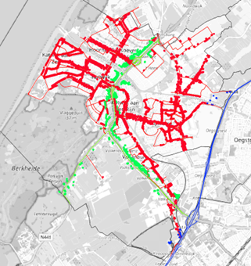
Figuur B1.1: Woningen met een overschrijding van de standaardwaarde (Standaardwaarde is per bron verschillend – rood = gemeentelijke wegen, groen = provinciale wegen, blauw = rijkswegen)

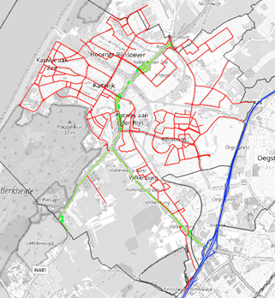
Figuur B1.2: Woningen met een overschrijding van de grenswaarde (Grenswaarde is per bron verschillend - rood = gemeentelijke wegen, groen = provinciale wegen, blauw = rijkswegen)

Bijlage 2

DOCPROPERTY enclosureTitle Titel |  | Onderbouwing aanscherping plandrempel

Onderbouwing keuze plandrempel
In het voorgaande actieplan waren de plandrempels voor wegverkeer 65 dB Lden en 55 dB Lnight. Bij deze plandrempel zijn er voor het peiljaar 2021 ca. 122 woningen die boven de plandrempel uitkomen. Dit is ca 0,4% van de woningen in Katwijk. In deze ronde is gekeken of de plandrempel voor Lden en Lnight aangescherpt kan worden, waarbij een verschil van 10 dB tussen Lden en Lnight gehandhaafd blijft. In onderstaande tabel en figuur zijn de resultaten weergegeven van de huidige plandrempels voor het gemeentelijke wegverkeer en wat het betekent als een aanscherping met 1, 2 of 3 dB wordt doorgevoerd. Hierbij zijn de effecten van de reeds geplande (onderhouds)projecten meegenomen.

tabel B2.1: Resultaten aanscherping plandrempels

Lden | Lnight | Aantal woningen boven drempel | toename woningen | toename (%) | % blootgestelde woningen van totaal woningen
65 | 55 | 122 |  |  | 0,4%
64 | 54 | 361 | 239 | 196% | 1,2%
63 | 53 | 570 | 448 | 367% | 1,8%
62 | 52 | 1.207 | 1.085 | 889% | 3,9%

Uit tabel B2.1 blijkt dat bij een aanscherping van Lden van 65 naar 62 dB er 1.207 woningen boven de plandrempel komen te liggen. Dit zijn 1.085 woningen extra ten opzichte van de vorige plandrempels.

De forse toename van woningen boven de plandrempel is voornamelijk te zien langs de grote gebiedsontsluitingswegen, maar ook een aantal nieuwe locaties. Dit zou betekenen dat op veel meer locaties aanvullende maatregelen in de vorm van snelheidsverlaging of stil wegdek nodig zijn. Vanwege de extra kosten die hiermee gepaard gaan heeft de gemeente Katwijk ervoor gekozen om de huidige plandrempels te handhaven voor dit nieuwe actieplan geluid.

Op een aantal wegvakken van de hotspotlijst zijn geen aanvullende geluidmaatregelen mogelijk om het geluid verder te reduceren, omdat er reeds stil wegdek ligt en de maximumsnelheid niet verder verlaagd kan worden.

In onderstaande figuren is de locatie van de woningen met een overschrijding van de plandrempel van 62 dB Lden weergegeven zonder en met de reeds geplande projecten.

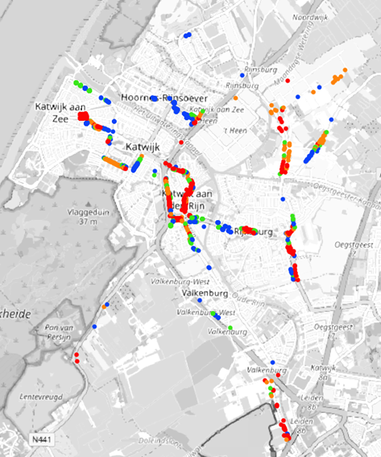
figuur B2.1: Overzicht locaties met overschrijding 62 dB Lden (zonder geplande projecten)

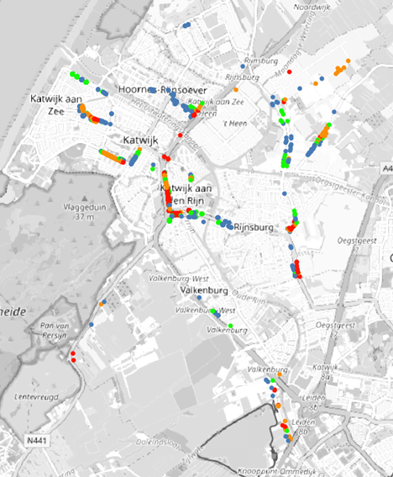
figuur B2.2: Overzicht locaties met overschrijding 62 dB Lden (met geplande projecten)

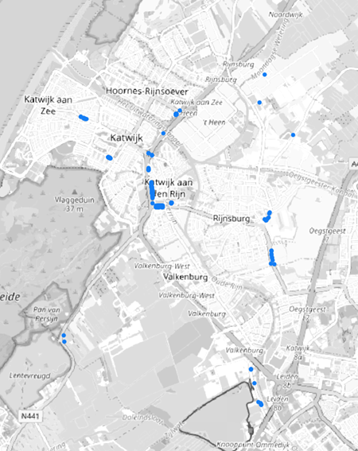
figuur B2.3: Overzicht locaties met overschrijding plandrempel 65 dB Lden / 55 dB Lnight

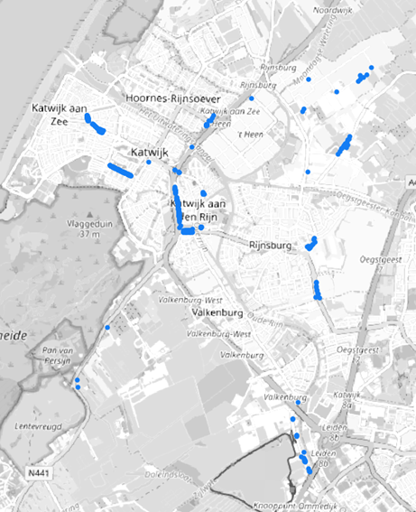
figuur B2.4: Overzicht locaties met overschrijding plandrempel 64 dB Lden / 54 dB Lnight

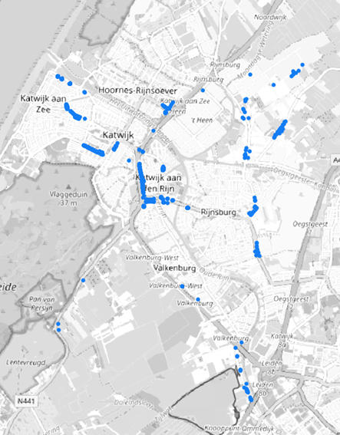
figuur B2.5: Overzicht locaties met overschrijding plandrempel 63 dB Lden / 53 dB Lnight

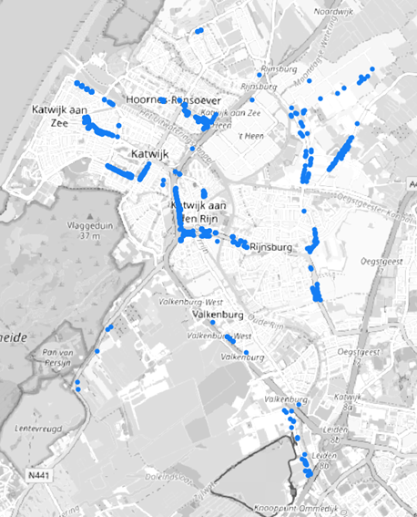
figuur B2.6: Overzicht locaties met overschrijding plandrempel 62 dB Lden / 52 dB Lnight

Bijlage 3

DOCPROPERTY enclosureTitle Titel |  | Toelichting effecten mogelijke geluidsmaatregelen

Toelichting effecten mogelijke geluidmaatregelen
Er zijn verschillende maatregelen mogelijk om het geluid door wegverkeer te verlagen. Deze maatregelen worden in deze paragraaf behandeld. In de onderstaande tabel staat een overzicht van de maatregelen met daarachter het effect op het geluid. Deze zijn gerangschikt naar effect.

tabel B3.1: Overzicht effect van maatregelen

Maatregel | Effect
Geluidsschermen | ++
Ruimtelijke ordening | ++
Stil wegdek | +/++
Verlagen aandeel zwaar verkeer | +
Verminderen verkeersintensiteit | 0/+
Verlagen gemiddelde rijsnelheid | 0/+
Diffractor | 0/+
Milieuzone instellen | 0/+
Stille voertuigen | 0/+
Handhaving | 0/+
Doorstroming verbeteren | 0

++ zeer gunstig, + gunstig, 0 neutraal

Geluid afschermen
Geluidschermen en -wallen zijn erg effectief om het geluid te verlagen. Ze zijn vooral geschikt op plekken met weinig zijstraten en inritten. Iedere onderbreking in een geluidscherm of geluidwal veroorzaakt een geluidlek en vermindert de geluidafschermende werking. Geluidwallen zijn bij gelijke hoogte en plaats ongeveer 2 dB minder effectief dan geluidschermen. Hoe dichter ze langs de geluidbron worden geplaatst, hoe meer geluid ze tegenhouden. In stedelijk gebied worden geluidschermen en –wallen slechts sporadisch toegepast, omdat er ruimte voor nodig is en ze daardoor lastig in te passen zijn. Daarnaast zorgen schermen ook voor een fysieke barrière die binnenstedelijk niet altijd wenselijk is.

Een relatief nieuwe ontwikkeling die wellicht beter is in te passen is de diffractor. Deze constructie wordt in de grond ingegraven naast de weg en buigt het geluid af naar boven, waardoor het geluid bij achterliggende woningen afneemt. Uit ervaring is echter gebleken dat deze ingegraven diffractor pas een goed effect heeft wanneer de woningen op 15-20 meter afstand van de weg gelegen zijn en niet hoger zijn dan 3 etages. In een binnenstedelijke situatie komt deze ruimte tussen wegen en woningen niet vaak voor, zodat deze diffractor binnenstedelijk niet vaak wordt toegepast. Op wegen buiten de bebouwde kom, met grotere afstanden, kan een diffractor tot wel 3 dB effect opleveren.
De diffractor wordt intussen ook verder doorontwikkeld en de nieuwste ontwikkelingen zijn om deze diffractor toe te passen bovenop een laag geluidscherm (ongeveer 1.2m hoog). Een dergelijke constructie zou eenzelfde afschermend effect kunnen hebben als een 2-3 meter hoog geluidsscherm, maar dus met een kleinere visuele barrière. Dus voor locaties waar geluidschermen mogelijk zijn of overwogen worden, kan een diffractor op een laag scherm een interessante optie zijn.

Ruimtelijke ordening
Er zijn ook maatregelen die het geluid van een bron niet verlagen, maar wel bijdragen aan de vermindering van geluidhinder en slaapverstoring. Deze maatregelen vallen strikt genomen niet onder de Richtlijn omgevingslawaai. Door de gevels van woningen voldoende geluidwerend uit te voeren kan de hinderbeleving binnen worden verbeterd. Verder kan bij het woningontwerp rekening worden gehouden met het aanwezige verkeersgeluid. Met een goed ontwerp kunnen relatief stille tuinen en achtergevels worden gecreëerd. Door de slaapkamers aan de stille achtergevels te leggen neemt de kans op slaapverstoring af.

Stil wegdek
De geluidreductie van een wegdek wordt bepaald ten opzichte van dicht asfaltbeton (DAB).
Gewone klinkers maken juist meer geluid dan dicht asfaltbeton en andere asfalttypen zijn vergelijkbaar of stiller. Het nadeel van stiller asfalt is dat het over het algemeen sneller slijt en minder geschikt is op wegvakken waar veel wordt geremd of opgetrokken en op kruisingen. Op dit moment geldt dat hoe hoger de geluidreductie, des te sneller is het wegdek aan vervanging toe. Dit brengt extra onderhoud- en vervangingskosten met zich mee, waardoor deze ‘dunne deklagen’ veel duurder zijn dan een normaal asfalt en gemeenten hier dan meestal voor kiezen.

Speciaal voor binnenstedelijke omgevingen is door de provincie Gelderland het sterke steenmastiekasfalt (SMA) doorontwikkeld om toch een goede geluidreductie te hebben en een zo lang mogelijke levensduur. Hierdoor is het ‘akoestisch geoptimaliseerd SMA’ (SMA-NL8G+) ontstaan, dat een gemiddelde geluidreductie van 2.5 dB heeft en een levensduur van 10-15 jaar. Aangezien dit wegdektype een SMA-type met een vastgelegd mengsel is, zijn de kosten hiervan de afgelopen jaren flink afgenomen. Ten opzichte van een standaard asfalt (SMA8 of SMA11) bedragen de meerkosten nog maar € 2,-/m2.

Een van de andere mogelijkheden om geluidreductie te realiseren is de snelheid te verlagen. Bijvoorbeeld door het instellen van een 30 km/uur-zone. Hierbij is het gebruikelijk dat de weg zo ingericht wordt, dat er minder hard gereden wordt. In veel gemeenten houdt dit dan ook vaak het toepassen van klinkers in. Nadeel hiervan is dat het geluid toeneemt, doordat het bandengeluid toeneemt. Een van de mogelijkheden om dit te ondervangen is het toepassen van stille klinkers. Hier wordt op dit moment mee geëxperimenteerd in diverse steden. Deze klinkerverharding wordt eigenlijk altijd in keperverband gelegd, om de geluidsproductie te minimaliseren.

Het toepassen van StreetPrint® is een mogelijkheid om patronen of markeringen aan te brengen in een normaal asfalt. Een van de mogelijkheden is een klinkerprint op asfalt. Het toepassen van betonklinkers zorgen voor extra trillingen en geluid en zijn onderhoudsgevoeliger dan asfalt (bv. Onkruid of verzakking). Door een asfaltverharding te kiezen met de uitstraling van klinkers zal het wegdek stiller zijn.

Verlagen aandeel zwaar verkeer
Het verlagen van het aandeel zwaar verkeer heeft een direct effect op de gemiddelde geluidemissie. Hoe lager het aandeel vrachtverkeer, hoe groter het effect. Het instellen van een vrachtwagenverbod, indien wenselijk, zal dus ook een direct effect hebben op het geluidniveau.

Verminderen verkeersintensiteit
Minder gemotoriseerd verkeer leidt tot minder geluid. Echter, een kleine verlaging van de verkeersintensiteit heeft niet zoveel effect. Een verlaging van de verkeersintensiteit met 20% heeft een effect van slechts 1 dB. Pas als het verkeersaanbod halveert dan daalt het geluid met ongeveer 3 dB.

Verlagen gemiddelde rijsnelheid
Het verlagen van de gemiddelde rijsnelheid van 70 naar 50 km/uur kan leiden tot een afname van ca. 3.5 dB. De verlaging van 50 naar 30 km/uur zorgt zelfs voor een verlaging van ca. 5.5 dB. Een belangrijke kanttekening hierbij is dat dit effect kleiner wordt naarmate het aandeel vrachtverkeer groter wordt.

Milieuzone
Het aanwijzen van milieuzones wint terrein. Meestal worden ze ingesteld om vervuilende voertuigen te weren. Dit heeft meestal ook een gunstig effect op de hinderbeleving omdat schonere, moderne voertuigen over het algemeen stiller zijn. Het is ook mogelijk om voertuigen te weren op basis van hun geluidproductie. Een sympathiekere optie is om stille voertuigen privileges te geven. Dit zou kunnen worden toegepast bij de bevoorrading van het stadscentrum.

Stille voertuigen
Elektrische en hybride voertuigen worden populairder en zorgen bij lage snelheden voor minder geluid. Dit effect neemt af bij vanaf ongeveer 40 km/uur omdat het geluid van banden- en windgeruis gaan overheersen. Op dit moment komen veel elektrische personenwagens op de markt maar langzaam maar zeker verschijnen er ook steeds meer elektrische bestelwagens en vrachtwagens in het straatbeeld. Vooral de elektrificatie van het vrachtverkeer kan in stedelijk gebied geluidwinst opleveren. Overigens is het vrachtverkeer de laatste jaren stiller geworden mede door de aanscherping van emissie-eisen.

Een effect dat hierbij aansluit is stille banden. Bandenfabrikanten zijn tegenwoordig verplicht om een label toe te kennen aan hun banden, geluid maakt hier onderdeel van uit. consumenten bij de aanschaf van een band direct zien of deze goed presteert voor geluid. Door de populariteit van grotere auto’s (SUV’s) en elektrische auto’s die relatief zwaar zijn en brede banden hebben wordt dit effect enigszins teniet gedaan.

Handhaving
Te hard rijden, asociaal rijgedrag en het rijden met lawaaiige voertuigen waaronder motoren veroorzaken onnodige geluidoverlast. Gemeenten kunnen met een verkeersbesluit bepaalde voertuig categorieën weren en bijvoorbeeld een verbod voor motoren instellen op bepaalde wegen.

Gemeenten zijn niet bevoegd om de maximumsnelheid, het geluid van motorvoertuigen en overtredingen van een inrijverbod te handhaven. De handhaving is in handen van het Openbaar Ministerie (OM). De politie bepaalt zelf of zij prioriteit geeft aan de handhaving van de maximum-snelheid en controles van voertuigen. Verschillende gemeenten experimenteren met zogenaamde lawaaiflitspalen. Deze registreren de kentekens van voertuigen (meestal brommers, scooters en motoren) die een bepaald geluidniveau overschrijden op wegvakken waar vaak geklaagd wordt over geluidoverlast. Er is (nog?) geen wetgeving op basis waarvan boetes kunnen worden uitgedeeld. Notoire hardrijders en lawaaimakers moeten voorlopig nog door de politie worden aangehouden en gecontroleerd. In diverse steden (o.a. Amsterdam, Utrecht, Rotterdam) lopen momenteel proeven met de lawaaiflitspaal.

De gemeente Katwijk heeft voor de handhaving van overmatig geluid een Noisepatrol aangeschaft. De handhaving hiervan is een bevoegdheid van de Politie Hollands-Midden. Deze valt buiten de scope van het actieplan.

Doorstroming verbeteren
Het verbeteren van de doorstroming van het verkeer heeft nauwelijks effect op de gemiddelde geluidniveaus, maar wel op de hinderbeleving. Een gelijkmatigere snelheid en minder optrekken en afremmen leidt tot minder hinder. Betere doorstroming kan helaas ook leiden tot meer verkeer. Maatregelen om de doorstroming te verbeteren zijn het optimaliseren van de afstelling van verkeerslichten, het instellen van een groene golf of het inrichten van de weg volgens het Largas (langzaam rijden gaat sneller) principe.

Bijlage 4

DOCPROPERTY enclosureTitle Titel |  | Kosten/batenanalyse stille wegdekken
DOCPROPERTY enclosurePages Omvang |  | 1 pagina

Kosten/batenanalyse stille wegdekken
Geluidmaatregelen kosten geld en de baten zijn dat het geluidniveau gereduceerd wordt wat een positief effect heeft op de gezondheid. Het ministerie van I&W stelt dat een goede kosten-batenanalyse nodig is om prioriteiten te kunnen stellen. De beschikbare middelen moeten immers daar worden ingezet waar ze het meest opleveren. Met dit in gedachten hebben we de kosten van de meest kansrijke geluidreducerende maatregelen uitgewerkt in onderstaande tabel. Het gaat om maatregelen die de gemeente kan toepassen en die direct invloed hebben op het geluidniveau.

Tabel B4.1: Inschatting kosten maatregelen

Maatregel | Geluidsreductie | Geschatte aanleg kosten | Afschrijvingstermijn  (jaar)
Geluidsschermen | 1-15 dB afhankelijk van plaats, hoogte en lengte | € 600-700,-/ per m2 | 50 jaar
Stil wegdek (SMA-NL8G+ of ‘akoestisch geoptimaliseerd sma’) | Ca 2.5 dB | € 25 tot € 35,-/m2 | 12-15 jaar
Dunne deklaag | 2.5 -4.0 dB | € 35 tot € 45,-/m2 | 5-7 jaar
Normaal asfalt (ter vergelijking) | 0 dB | € 20 tot € 33,-/m2 | 15 jaar

Uit de opgave van diverse gemeenten en de provincie Zuid-Holland is gebleken dat het vervangen van een SMA NL8 G+ deklaag 17-60% (gemiddeld circa € 2,-/m2) duurder is dan een normale deklaag (afhankelijk met welk type mengsel het vergeleken wordt). Bij een totale reconstructie vormen de kosten van de deklaag zelf een relatief klein onderdeel van het totaal. De levensduur van een SMA-NL8G+ deklaag (12-15 jaar) is maar iets korter dan van normaal asfalt (15 jaar).

Om een goede kostenbatenanalyse te maken moeten naast de aanlegkosten ook de onderhoudskosten worden meegenomen, zodat een afweging gemaakt kan worden of de toepassing van een stil wegdek kosteneffectief is. Over een periode van 30 jaar bedragen de meerkosten (voor aanleg en onderhoud) circa € 9,-/m2).

Het in beeld brengen van de baten van een geluidmaatregel is wat lastiger. In analogie met de kostenbaten-analyse uit het vorige Actieplan hanteren we een WillingnessToPay10 van € 25 per jaar per woning en per dB geluidreductie, voor zover het geluid hoger is dan 55 dB. Over een periode van 90 jaar bedraagt de Netto Contante Waarde van deze WillingnessToPay nog steeds € 1.937 per woning bij 2.5 dB reductie (bij toepassing SMA-NL8G+).

Op basis van het bovenstaande kan per woning met een geluid van meer dan 55 dB in totaal 72 m2 (€ 1.937 / (3x€9)) stil wegdek toegepast worden. Uitgaande van dezelfde rijstrookbreedten van 2.75m (GOW II, 2x1 wegen) of 3.10m (GOW I, 2x2 wegen) geldt een onderstaande minimale woningdichtheid per 100m:
- GOW II: 2x 2.75 x 100 = 550 m2 / 72 m2 = 7.6 woningen per 100m
- GOW I: 4x 3.1 x 100 = 1240 m2 / 72 m2 = 17 woningen per 100m
Dit betekent dat als de woningdichtheid meer dan 7.5 woning per 100 meter bedraagt (langs een 2x1 weg) de toepassing van SMA-NL8G+ een doelmatige maatregel is. Bij de bredere 2x2 wegen is dat bij een dichtheid van 17 woningen per 100 meter.
Langs de meeste (grote) wegen in Katwijk is de woningdichtheid meer dan 7.5 woning per 100 meter, dus zal de toepassing van het stille SMA-NL8G+ nagenoeg altijd doelmatig zijn.

Bijlage 5

DOCPROPERTY enclosureTitle Titel |  | GGD advies actieplan geluid
DOCPROPERTY enclosureSource Bron |  | GGD Midden Holland
DOCPROPERTY enclosureComment Toelichting |  | Input actieplan Geluid gemeente Katwijk

Aan: Jan van Duijn
Gemeente Katwijk
T.b.v. Actieplan geluid gemeente Katwijk
Per mail j.vanDuijn@katwijk.nl
CC: F.degraaf@katwijk.nl

Beste Jan van Duijn,

Dank voor ons telefoongesprek deze week over het Actieplan geluid Katwijk.
Bijgaand (zie pagina 2 en 3) zoals afgesproken om door te zetten naar de DGMR.
Subjectieve geluidshindercijfers van de GGD monitor.
Een stukje input van de GGD voor het Actieplan geluid gemeente Katwijk.
Ik schrijf een summiere samenvatting van ons gesprek hieronder, zodat Fenneke zoveel mogelijk is meegenomen hierin.
- Het nieuwe actieplan geluid wordt opgesteld door DGMR. Gemeente Katwijk is opdrachtgever. Er is geen doorlopend overleg hierover tijdens het opstellen van het advies. De opdracht is gegeven en DGMR zal het Actieplan opleveren (voor het opstellen van een actieplan is veel kennis en expertise nodig, vandaar dat het is uitbesteed). Jan kan wel de hindercijfers en de GGD-visie meegeven aan DGMR.
- Aan de DGMR is opgedragen om in het kader van het opstellen van dit actieplan een vragenlijst onderzoek uit te zetten naar ervaren geluidhinder. Deze cijfers zullen een deel van de onderbouwing vormen van het nieuwe actieplan geluid.
- Het huidige Actieplan geluid gemeente Katwijk heeft een plandrempel van 65dB(A). Jan gaf ter illustratie aan dat als je daarvan 3dB zou willen afhalen, dat dit een halvering van de verkeersstroom zou betekenen, wat geen realistisch scenario is. Met andere woorden: het is vanwege de enorme verkeersbelasting heel lastig om een lagere plandrempel te realiseren.
- Minder gehinderden wordt des te moeilijker omdat er in Katwijk nog eens 2600 woningen bijgebouwd moeten worden (zie verdichtingsvisie). Het zal eerder zo zijn dat er meer gehinderden bij zullen komen.
- Toelichting van Yke op de eerdere input van de GGD:
50dB kan in plaats van praktische norm juist ook worden gezien als streven op de langere termijn. Het kan worden gebruikt om het contrast te markeren tussen wat de he huidige geluidbelasting is en wat vanuit gezondheidskundig oogpunt wenselijk is. Het duidelijk laten zien van dit contrast kan ervoor zorgen dat de urgentie van bepaalde alternatieven pregnanter wordt. Denk aan:
  - Kwaliteit woningen: stille én aangename (groen/blauwe) zijdes realiseren bij de bouw van nieuwe woningen (zonder warmtepomp of ander installatiegeluid)
  - Slaapkamers realiseren aan de geluidsluwe zijdes
  - Minder automobiliteit
Ik hoop jullie hiermee weer een stap verder te hebben kunnen helpen.
Als er vragen over zijn, laat het gerust weten, dan kunnen we samen vast weer een slag verder slaan.
Ikzelf ben in september weer aanwezig, maar mijn collega’s zullen eventuele vragen uiteraard ook op kunnen pakken via mmk@ggdhm.nl.

Vriendelijke groeten,
Yke Heeg
Beleidsmedewerker Medische Milieukunde
Gezondheidsbescherming, Toezicht en GHOR
GGD Hollands Midden

Input GGD Actieplan Geluid Katwijk
Datum: 28 juli 2023
Yke Heeg, yheeg@ggdhm.nl

GGD monitorcijfers
Op het dashboard van de GGD zijn de resultaten van de gezondheidsmonitor terug te vinden. Een specifieke pagina gaat over ervaren overlast door geluid door inwoners (18-64 jaar) van Katwijk.
Meer dan één op de vijf inwoners van Katwijk ervaart ernstige geluidshinder (22%). De bron van de geluidshinder is echter niet wegverkeer, maar vooral buren en brommers/scooters. De trend hierin is stijgend (meer hinder in 2020 vergeleken met 2016). Voor wegverkeer <50km/u is de trend ook stijgend. Voor wegverkeer >50 km/u is het hinderniveau gelijk gebleven. Volwassenen en ouderen ervaren vaker ernstige geluidshinder, als ze alleenstaand zijn, werkloos/AO of bijstand hebben of met vervroegd pensioen zijn. En als ze moeite hebben met rond te komen.
Voor vragen over deze cijfers, mail naar onderzoek@ggdhm.nl.

GGD advies

Ambitieniveau definiëren voor de toekomst
Het advies is om te kiezen voor een plandrempel van 50 dB voor de verschillende bronnen. Dit kan worden gezien als een streven voor de lange termijn, een stip op de horizon. Met het omlaag brengen van de plandrempel laat gemeente Katwijk zien dat het de gezondheid van mensen belangrijk vindt. Deze gezondheidskundige streefwaarde kan worden gebruikt om het contrast te markeren tussen wat de he huidige geluidbelasting is en wat vanuit gezondheidskundig oogpunt wenselijk is. Het duidelijk laten zien van dit contrast kan ervoor zorgen dat de urgentie van bepaalde alternatieven pregnanter wordt. Denk aan minder automobiliteit in het algemeen, maar denk ook aan het realiseren van stille (én aangename (groen/blauwe)) zijdes bij de bouw van nieuwe woningen (zonder warmtepomp of ander installatiegeluid) en het realiseren van slaapkamers aan de geluidsluwe zijdes.

Niet alleen kijken naar geluidsniveau maar ook naar aantal gehinderden
Wat bij de uitvoering (keuzes) van maatregelen van belang is (en doorgaans gebeurt dat ook in de praktijk), is om niet alleen te kijken naar de wegvakken met de hoogste geluidsniveaus maar ook naar het aantal (ernstig) gehinderden langs de wegvakken. Stel dat er enkele huizen zijn met heel hoge belasting (en dus heel wat hinder) en tegelijk zijn er een paar appartementencomplexen met iets minder hoge geluidbelasting (en iets minder hinder), dan heeft het de voorkeur om ondanks dat de appartementencomplexen minder gehinderd zijn, er toch voor kiezen om juist die aan te pakken omdat dan met eenzelfde investering meer winst wordt behaald op gezondheid.

Denk ook aan andere parallelle maatregelen om ernstige geluidhinder te beperken
Uit de monitorcijfers blijkt dat vooral buren en brommers/scooters zorgen voor (ernstige) geluidsoverlast. Bepaalde groepen volwassenen hebben meer risico op het ervaren van ernstige geluidhinde dan andere groepen. Dit impliceert dat het zinvol kan zijn om bij het maken van keuzes rondom het Actieplan geluid waar mogelijk breder te kijken dan alleen naar saneringsmaatregelen voor wegverkeer. Den aan:
- Maatregelen om geluidsoverlast van scooters/brommers te beperken.
- Inrichting van woningen/wijken om geluidsoverlast door buren te beperken
- Buurtbemiddeling voor geluidsoverlast door buren
- Stille én aangename (groen/blauwe) zijdes realiseren bij de bouw van nieuwe woningen (zonder warmtepomp of ander installatiegeluid)
- Slaapkamers realiseren aan de geluidsluwe zijdes
- Minder automobiliteit
Voor vragen over maatregelen en adviezen, mail naar mmk@ggdhm.nl.

Bijlage 6

DOCPROPERTY enclosureTitle Titel |  | Geluidspeiling
DOCPROPERTY enclosureSource Bron |  | ProPublic
DOCPROPERTY enclosureComment Toelichting |  | Geluidspeiling gemeente Katwijk 2023

Inwonerpeiling Geluidsoverlast Katwijk

september 2023

1. Samenvatting

Samenvatting: aanpak

- Periode van dataverzameling: augustus-september 2023. Verspreiding vond plaats via kanalen van de gemeente Katwijk.

- 644 mensen vulden de drie controlevragen in (leeftijd, geslacht en kern) en tellen mee voor het eindresultaat.

- Alle open antwoorden zijn met de hand geanalyseerd en geclusterd naar soorten klachten, suggesties en argumenten.

- De resultaten zijn beoordeeld op geslacht, leeftijd en kern om tot een afspiegeling van de bevolking te komen. Dat was vooral nodig bij inwoners uit Rijnsburg en respondenten in de jongste en oudste leeftijdscategorie: deze waren het meest ondervertegenwoordigd.

- De resultaten zijn ook uitgesplitst naar geslacht, leeftijd en kern.

- Op de uitkomsten is een standaard betrouwbaarheidsmarge van 95 procent van toepassing.

Samenvatting: uitkomsten

- 49 procent van de deelnemers ervaart vaak geluidsoverlast in de buurt. Bij 34 procent is dat soms, bij de rest zelden of nooit. Naarmate men ouder wordt, wordt er relatief meer overlast ervaren. In Valkenburg ervaart men het meeste geluidsoverlast.​

- Geluidsoverlast in de buurt komt het vaakst door vliegtuigen (22%), motoren/scooters (21%) en muziek/feestjes (18%). Ongeveer 10 procent (67 respondenten) heeft ideeën om zelf geluidsoverlast te verminderen. Vaakst genoemde ideeën zijn gesprek a) aangaan met overlastgever (26x), b) melding van maken (12x) en c) ramen dichthouden (9x).

- 27 procent van de respondenten ervaart vaak geluidsoverlast in de gemeente. Bij 41 procent is dat soms, bij 24% zelden en bij de rest nooit. Geluidsoverlast ergens anders in de gemeente komt het vaakst door geluid van motoren/scooters (25%), muziek/evenementen (24%) en vliegtuigen (23%). Daarna volgen factoren die minder vaak voorkomen.

- Minder dan 10 procent (51 respondenten) heeft een idee wat men zelf kan doen om geluidsoverlast in de gemeente te verminderen. Meest genoemde suggesties zijn a) melding van maken (18x), b) zelf geen overlast veroorzaken (12x) en c) verhuizen (4x).
Samenvatting: Hoeveel geluidsoverlast ervaar je van..?

 | (Heel) zwaar | (Heel) licht | Neutraal/geen mening | Niet
Motorverkeer | 42% | 34% | 7% | 17%
Vliegtuigen | 41% | 38 % | 7% | 14%
Autoverkeer | 32% | 41% | 10% | 17%
Vrachtverkeer | 22% | 39% | 14% | 25%
Verkeer op de N206 | 16% | 23% | 12% | 49%
Het industrieterrein | 5% | 19% | 17% | 59%
Verkeer op de A44 | 3% | 15% | 12% | 70%

Samenvatting: uitkomsten

- Naast de genoemde bronnen van overlast geven 90 respondenten aan van andere bronnen geluidsoverlast te ervaren. Meest genoemde bronnen zijn vuurwerk (20x), muziek/evenementen (16x) en buren (9x). Deze categorieën overlappen deels met de reeds genoemde bronnen van geluidsoverlast.

- Respondenten werden ook om een toelichting gevraagd waarom ze overlast ervaren van een van de bronnen. 167 respondenten gaven een toelichting. Opvallende redenen zijn dat a) auto’s en motoren vaak te hard rijden (31x), b) er veel geluid van verkeer komt (28x), c) muziek en feesten veel geluidsoverlast geven (23x) en d) het geluidsoverlast vooral ‘s nachts is (22x).

- Iets meer dan de helft van de respondenten (338) heeft ideeën over wat de gemeente kan doen om geluidsoverlast te verminderen. Vaakst genoemde suggesties zijn a) overlast vliegtuigen verminderen (59x), b) handhaven op snelheid (48x, c) overlast evenementen verminderen (43x), d) handhaven op geluidsoverlast (32x) en e) geluidsschermen plaatsen (32x).
2. Samenstelling deelnemers

Geslachtsverdeling
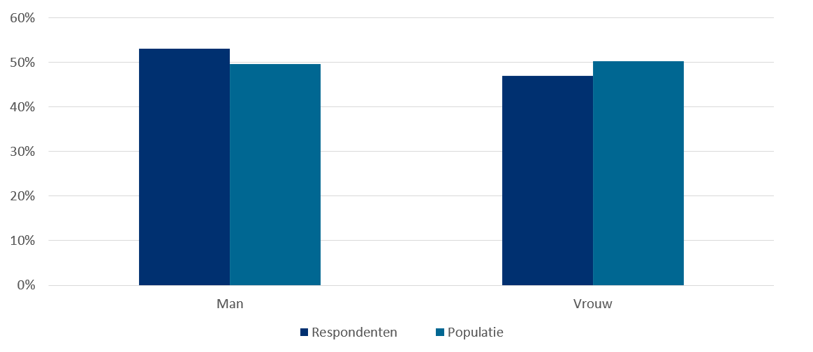

Leeftijdsverdeling
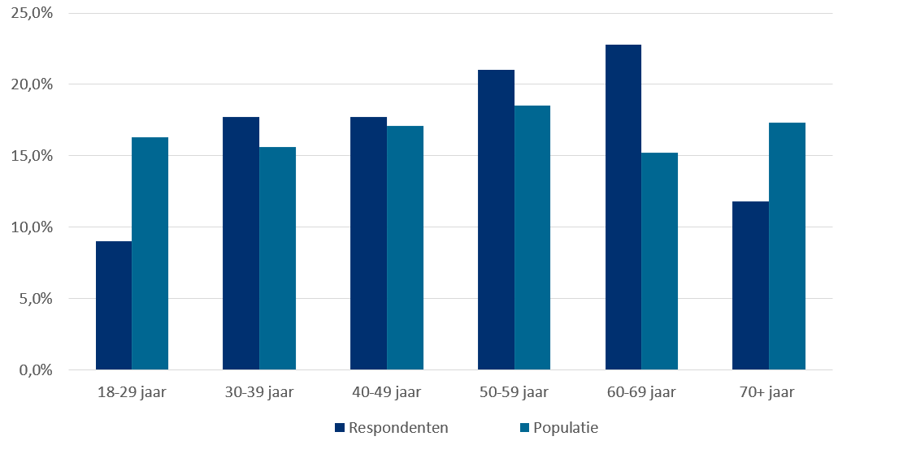

Verdeling over de kernen
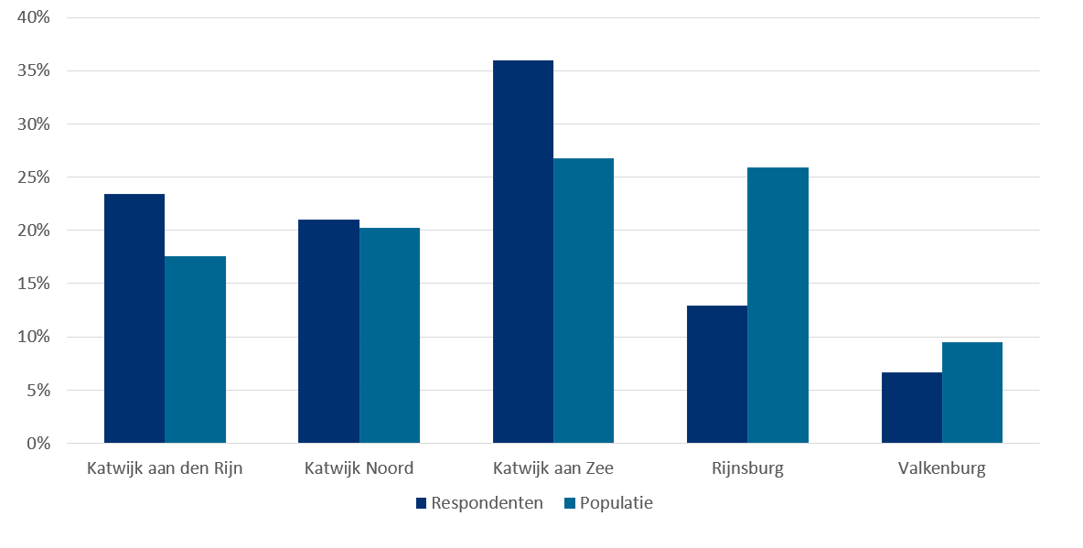

3. Uitkomsten
Ervaar je wel eens geluidsoverlast in de buurt?
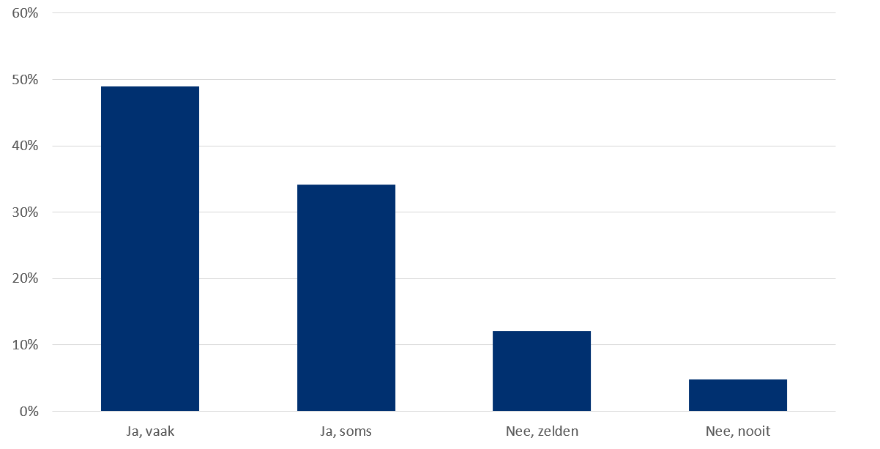

Waardoor komt de geluidsoverlast? Dit komt door:

Vliegtuigen (126x)
Motoren/scooters (117x)
Muziek/feestjes (99x)
Verkeer in het algemeen (96x)
Jongeren (85x)
Auto’s (71x)
Vuurwerk (69x)
Buren (61x)
N206 (45x)
Meeuwen (24x)
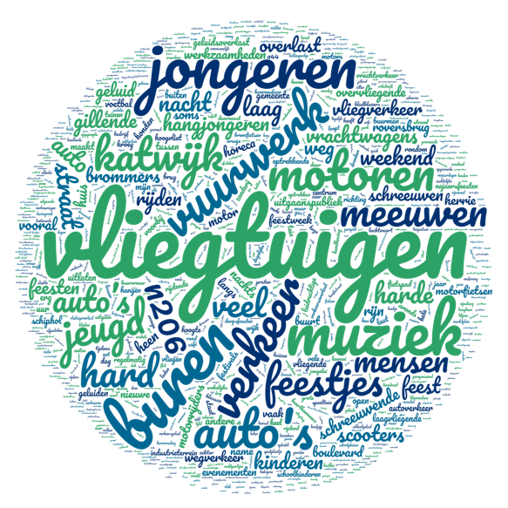

Waardoor komt de geluidsoverlast? Dit komt door:
illustraties met citaten

Vliegtuigen (126x)
"Zeer laag overvliegende vliegtuigen."
"Vliegtuigen die indraaien op de Kaagbaan."
"Vliegtuigen in de vroege ochtend vooral in het hoogseizoen.”

Motoren/scooters (117x)
"Motorrijders die gas opendraaien.”
"Motorfietsen met open uitlaten, auto's met sportuitlaat."
"Brommers/scooters die langs de poort rijden."

Muziek/feestjes (99x)
"Muziekfestijn op strand en verjaardagen bij de buren."
"Oranjefeest. Twee grote muziekfeesten tegelijk. Muziek staat zo hard dat je beide hoort. Je wordt er gek van. Tip. Organiseer er 1 tegelijk."
"Muziek van feesten die veelste hard en te laat klinken."

Verkeer in het algemeen (96x)
"Verkeer wat voorbij rijd . doorlopende straat grenst aan mijn tuin.."
"Geluidsoverlast van verkeer Oegstgeesterweg en toeterende vrachtwagens bij rotonde Flora."
"Verkeer. Geluid blijft ‘hangen’ door groot gebouw aan overkant."

Jongeren (85x)
"Uit gaande jongeren gillend op de fiets."
"Jongeren die dagelijks rond de Lidl lawaai en rotzooi zaaien."
"Jongeren die tot in de nacht schreeuwend voetballen."

Auto’s (71x)
“Auto' s die veel te hard door de wijk rijden met radio voluit."
"Hard rijdende auto’s. Teveel uitlaatgeluid (motoren/auto’s)."
"auto en motor geluiden van provinciale weg."

Vuurwerk (69x)
"Wekelijks vuurwerk bij voetbal VV Katwijk."
"Vuurwerk. Dat gezeur begint al in oktober."
"Vuurwerk, het lijkt het hele jaar wel oudjaar hier in Zuid."

Buren (61x)
"buren die langer doorgaan als toegestaan is."
"niet ingeburgerde buren/buurtbewoners en probleem personen/gezinnen (drugs/drank)."
"Buurvrouw paar verdiepingen lager."

N206 (45x)
"Het verkeer van N206 en vanuit 't Heen ( Izico Katwijk BV)."
"Verkeer van de veel drukker geworden N206."
"De N206 overlast van de razende auto's en vrachtwagens."

Meeuwen (24x)
"Meeuwen geschreeuw."
"Krijsende meeuwen."
"Vliegtuigen, maar vooral door meeuwen."
Is er iets dat jij kan doen om geluidsoverlast in de buurt te verminderen? Ja, namelijk:

Gesprek aangaan met overlastgever (26x)
Melding van maken (12x)
Ramen dichthouden (9x)
Oordoppen in (4x)
Overig
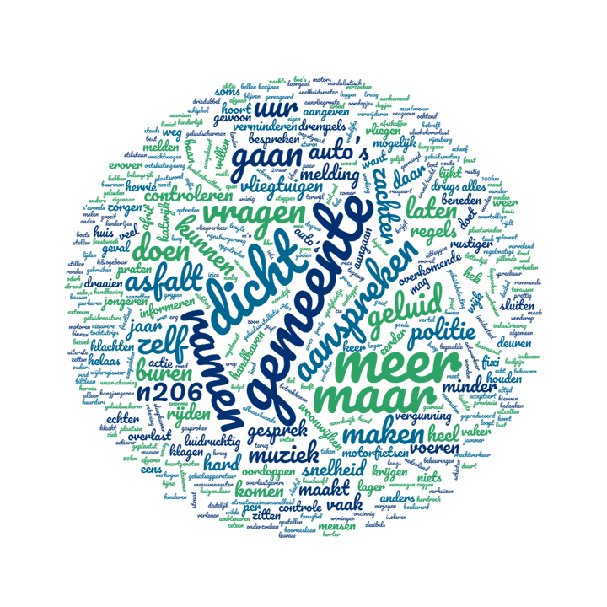

Is er iets dat jij kan doen om geluidsoverlast in de buurt te verminderen? Ja, namelijk: illustraties met citaten
Gesprek aangaan met overlastgever (26x)
"Vragen aan betrokkenen of ze minder herrie willen maken."
"Als het buren betreft vraag ik of de muziek zachter kan.."
"Bespreken met degene die geluid maakt."

Melding van maken (12x)
"Op regelmatige basis melding doen bij de gemeente."
"FIXI melding maken, echter komen de jongeren vaak pas rond 22.00 / 23.00 uur en dan rijdt handhaving geen rondes meer. politie doet niets als de kinderen niet letterlijk vandalistisch zijn."
"Onderzoeken wat mogelijk is, meer melding maken."

Ramen dichthouden (9x) "wij doen zelf: Geen ramen open in de zomer en de airco aan."
"Mn ramen dicht in slaapkamer."
"Ramen dicht en binnen blijven."

Oordoppen in (4x)
"Oordoppen in terwijl je in je eigen huis woont."
"Oordoppen in."
"Dopjes in m'n oren maar dat hoort niet nodig te zijn in Nederland."

Overig
"Actie voeren. Helaas reageert Izico niet op mails etc."
"Zelf rekening houden met de buren."
"Geluidsmeting laten doen om te zorgen dat eigenaar wel iets gaat doen. Want praten helpt niet."
En ergens anders in de gemeente Katwijk? Ervaar je daar wel eens geluidsoverlast?
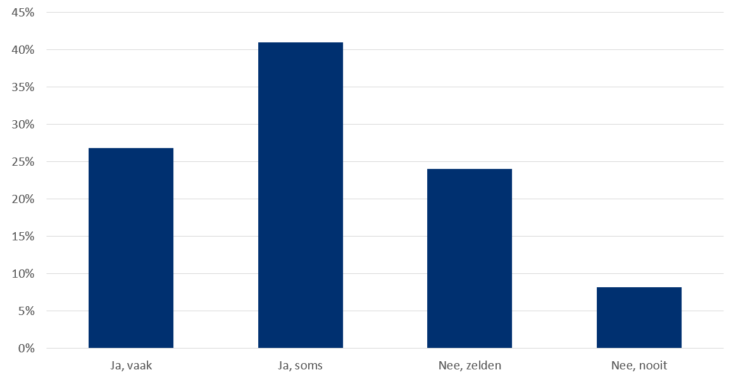
Waardoor komt de geluidsoverlast in de gemeente?

Dit komt door:

Motoren/scooters (102x)
Muziek/evenementen (96x)
Vliegtuigen (93x)
Verkeer in het algemeen (87x)
Auto’s (52x)
Vuurwerk (39x)
Jongeren (29x)
N206 (22x)
Meeuwen (17x)
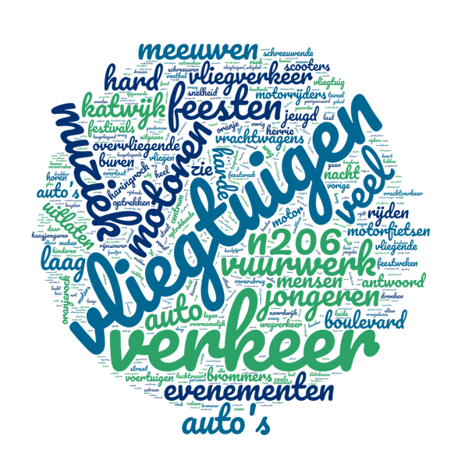

Waardoor komt de geluidsoverlast? Dit komt door:
Illustratie met citaten
Motoren/scooters (102x)
"Motoren op de boulevard."
"Motorrijders met knallende uitlaten."
"Opgevoerde brommer scooters."

Muziek/evenementen (96x)
"Evenementen als Haringrock, Oranjerock, Oranjedance etc die erg veel geluidsoverlast voor heel Katwijk veroorzaken."
"Muziekfestivals en feestjes."
"Muziek gedreun in de nacht."

Vliegtuigen (93x)
"Vliegtuigen die laag vliegen."
"Vliegtuigen door nieuwe route."
"Laag overvliegende vliegtuigen, deze vliegen lager dan 750meter."

Verkeer in het algemeen (87x)
"het verkeer langs mijn huis."
"voornamelijk verkeerslawaai."
"Toegenomen verkeersdrukte en evenementen.."

Auto’s (52x)
"sommige "stoere" auto's, motorfietsen, brommers, en vliegtuigen."
"Toeterende auto's en meeuwenoverlast.."
"Hard rijdende auto`s en motoren.."

Vuurwerk (39x)
"Vuurwerk van de voetbal."
"Vuurwerk gedurende het kalenderjaar."
"Vaak vuurwerk in de nacht. Laag vliegende vliegtuigen."

Jongeren (29x)
"Rond hangende jeugd."
" Uitgaans jongeren die " dronken " zijn."
"jongeren en dealers in het centrum."

N206 (22x)
"De N206 daar heeft heel Rijnsoever last van. Snelheidsbeperking naar 80 km zou bijzonder veel schelen."
"Motoren die de n206 oprijden een heel hard optrekken."
"Auto’s over de N206."

Meeuwen (17x)
“Last van veel meeuwen en kraaien."
"De vliegtuigen die over vliegen. En door de meeuwen die overal in de wijken nestelen!"
"Motoren, meeuwen, asfalt, feesten."
Wil je aangeven of je geluidsoverlast ervaart van autoverkeer binnen de gemeente?
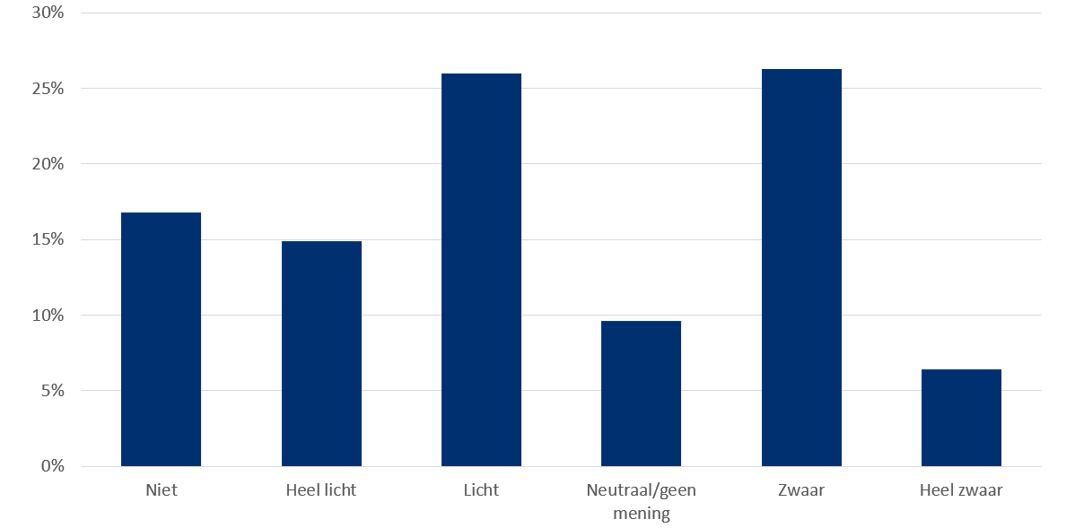

Wil je aangeven of je geluidsoverlast ervaart van motorverkeer binnen de gemeente?
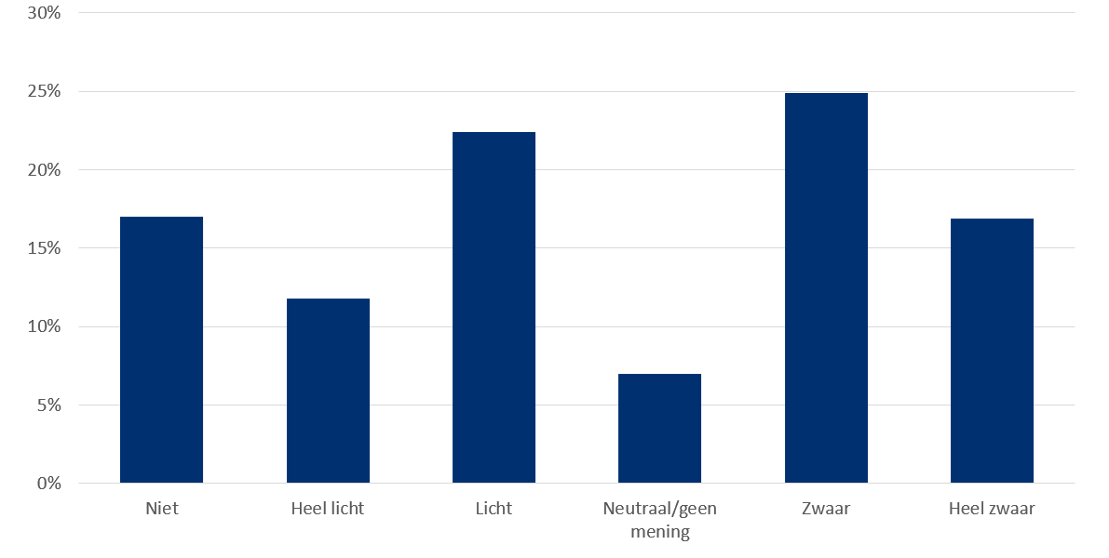

Wil je aangeven of je geluidsoverlast ervaart van het industrieterrein?
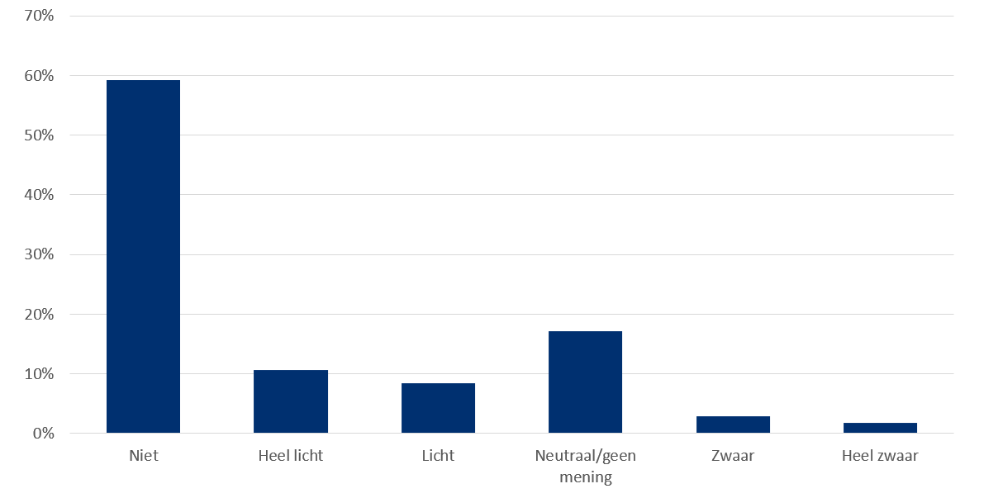

Wil je aangeven of je geluidsoverlast ervaart van vliegtuigen?
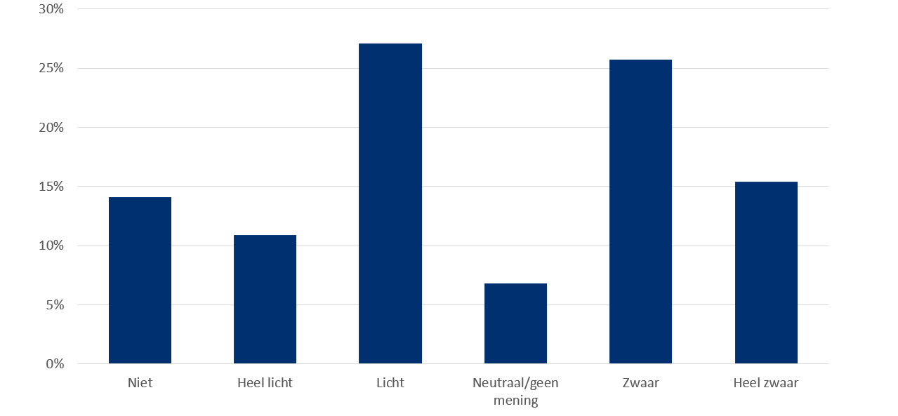

Wil je aangeven of je geluidsoverlast ervaart van vrachtverkeer binnen de gemeente?
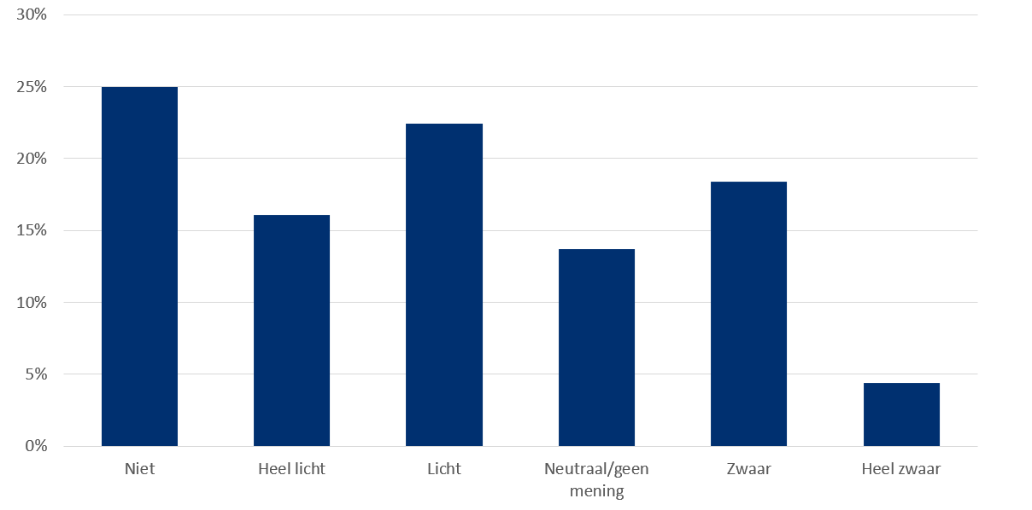

Wil je aangeven of je geluidsoverlast ervaart van verkeer op de N206?
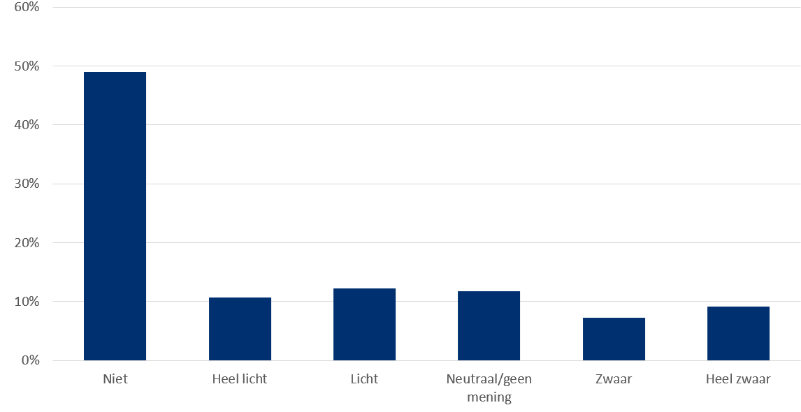

Wil je aangeven of je geluidsoverlast ervaart van verkeer op de A44?
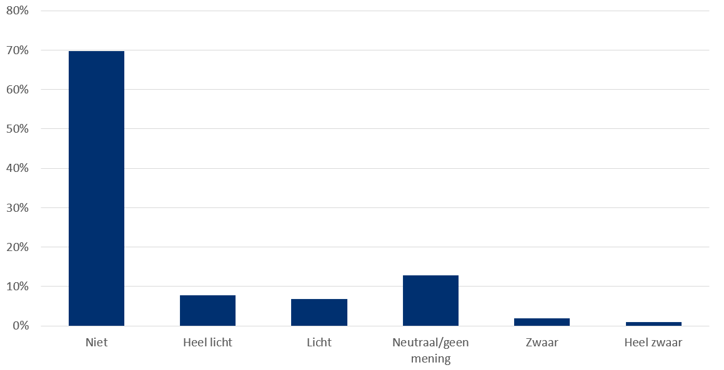

Wil je aangeven waar in de gemeente volgens jou het meeste geluidsoverlast vandaan komt?
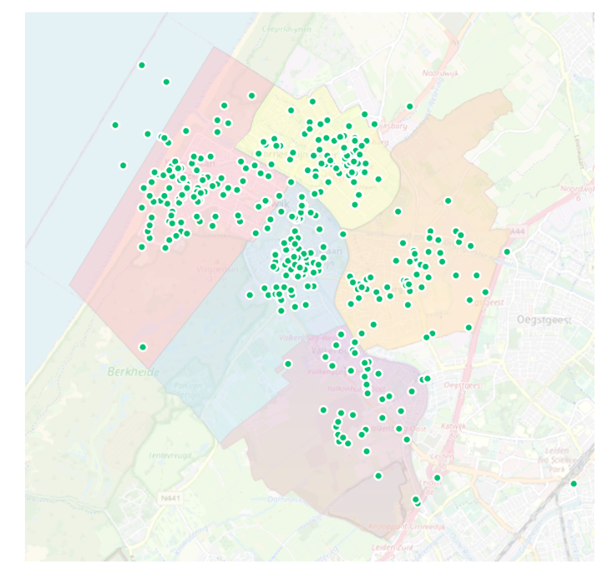

Wil je aangeven of je geluidsoverlast ervaart van een andere bron van geluid?

Vuurwerk (20x)
Muziek/evenementen (16x)
Motoren/scooters (12x)
Verkeer (10x)
Buren (9x)
Meeuwen (7x)
Horeca (5x)
Overig
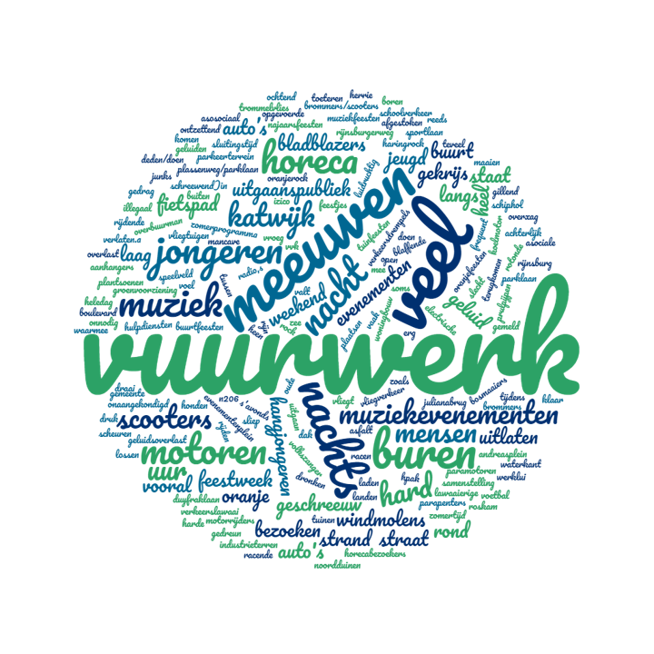

Wil je aangeven of je geluidsoverlast ervaart van een andere bron van geluid?
Illustratie met citaten

Vuurwerk (20x)
"Vuurwerk bij de voetbal."
"veel vuurwerk."
"Onaangekondigd vuurwerk."

Muziek/evenementen (16x)
"Veel muziekevenementen op Evenementenplein strand en Haringrock."
"Oranjerock etc , geluid staat achterlijk hard."
" Najaarsfeesten Katwijk aan den Rijn."

Motoren/scooters (12x)
"prulpijpen, opgevoerde motoren."
"Soms racende motoren."
"Scooters op druk fietspad."

Verkeer (10x)
"teveel en te vaak onnodig toeteren."
"Te hard rijdende auto’s."
"verkeerslawaai in de straat."

Buren (9x)
"Asociaal gedrag van mensen uit de buurt."
"Lawaaierige buren."
"Blaffende honden van buren en op straat."

Meeuwen (7x)
"Meeuwen op het dak."
"Meeuwen in de zomertijd."
"Meeuwen gekrijs, s nachts en overdag."

Horeca (5x)
"horecabezoekers die tussen 0.30 uur en 05.30 uur die de horeca bezoeken en verlaten."
"Horeca, roskam."
"Horeca."

Overig
"Bladblazers en bosmaaiers waarmee ze de plantsoenen doen."
"Groenvoorziening veel herrie in de ochtend en vvk ."
"Laden lossen s nachts op het industrieterren het Heen."
Ervaar je overlast van eerder genoemde bronnen van geluid? Wil je dit toelichten?

Auto’s/motoren rijden te hard (31x)
Verkeer maakt veel geluid (28x)
Last van muziek/feesten (23x)
Vooral ’s nachts veel overlast (22x)
Vliegtuigen vliegen erg laag (18x)
Veel last van vuurwerk (16x)
Woon dicht bij een grote weg (15x)
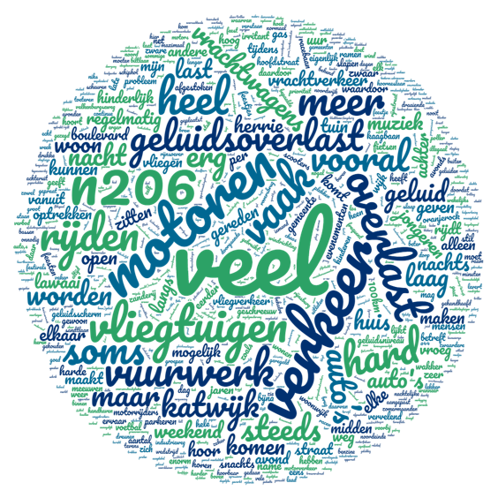

Ervaar je overlast van eerder genoemde bronnen van geluid? Wil je dit toelichten? Illustratie met citaten

Auto’s/motoren rijden te hard (31x)
"Motorrijders scheuren over de boulevard."
"Heel vervelend dat regelmatig s avonds laat die rotonde als racebaan wordt gebruikt."
"Word geregeld keihard gereden door onze straat, met hoop lawaai.”

Verkeer maakt veel geluid (28x)
“onnodig toeteren van scooters en auto's."
"Tevens maakt de brug erg veel lawaai als er verkeer over gaat."
"Last van geluid verkeer en sirenes N206."

Last van muziek/feesten (23x)
"Wordt heel vaak harde muziek gedraaid in de buitenlucht."
"Overlast muziekpodium in de Zanderij, hoog aantal decibellen i.c.m. vaak W-ZW wind."
"In de zomer zijn alle festivals en feesten achter elkaar. Dan zitten we weken in de muziek daarvan.”

Vooral ’s nachts veel overlast (22x)
"Vliegtuigen zijn vooral s nachts hinderlijk. Moeten vaak ramen sluiten.”
“’s avonds laat nog veel last van optrekkende auto’s”
"Veel last van laag vliegende vliegtuigen onderweg naar Schiphol, met name 's nachts."

Vliegtuigen vliegen erg laag (18x)
"Vliegtuigen vliegen belachelijk laag over rijnsoever .”
"De Kaagbaan was voorheen alleen op zondag open. Tegenwoordig zeer frequent en dan kan je de piloot bijna zien zitten zo laag dat ze overvliegen."
"Vliegtuigen komen vaak en ook vaak laag over. Soms elke 5 minuten, zal ook van de landingsbaan afhangen."

Veel last van vuurwerk (16x)
"Vuurwerk bij de voetbalclub in toenemende mate."
"Er wordt veel (illegaal) vuurwerk afgestoken in het weekend."
"De geluidsoverlast van vuurwerk vooral in december is niet normaal in Katwijk!"

Woon dicht bij een grote weg (15x)
"Wij wonen naast de N206. Je hoort de motoren optrekken vanaf Peking en knallen dan naar Noordwijk!"
"Ik woon langs de N206 en motoren en te hard optrekkende auto,s geven meer lawaai dan ik verwacht had."
"ik woon aan de Sandtlaan."
Is er iets dat jij kan doen om geluidsoverlast in de gemeente Katwijk te verminderen? Ja, namelijk:

Melding van maken (18x)
Zelf geen overlast veroorzaken (12x)
Verhuizen (4x)
Enquête invullen (3x)
Overig
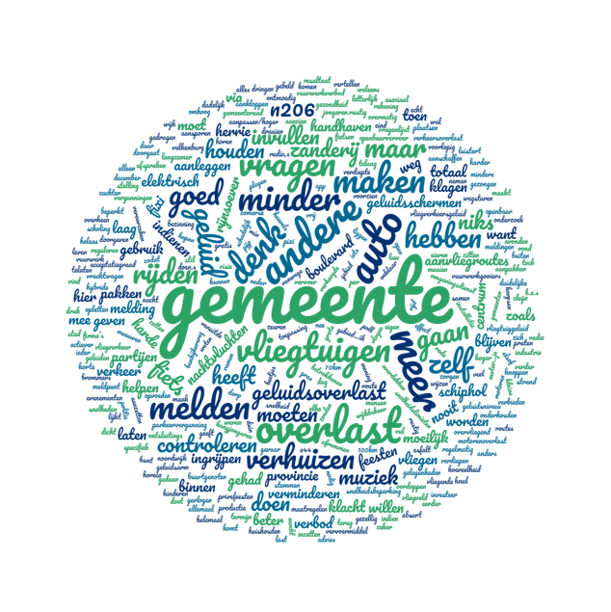

Is er iets dat jij kan doen om geluidsoverlast in de gemeente Katwijk te verminderen? Ja, namelijk: illustraties met citaten
Melding van maken (18x)
"Melden via Fixi ."
"Melden maar de gemeente doet echt totaal niks anders dan naar de provincie en de omgevingsdienst wijzen."
"Klagen bij gemeente! Er moeten geluidsschermen komen."

Zelf geen overlast veroorzaken (12x)
"zelf zorgen dat de auto een herrie maakt en een elektrisch vervoermiddel aanschaffen.”
"Wij hebben zelf geen auto en doen alles op de fiets.”
"Opletten dat je andere niet tot (geluid) overlast bent."

Verhuizen (4x)
"Zelf gaan verhuizen denk ik. Want in andere gemeenten heb ik overlast van vuurwerk nooit gehad. Alleen rond eind december.."
"Verhuizen naar een andere gemeente?."
"Verhuizen."

Enquête invullen (3x)
"Dit onderzoek invullen."
"Deze vragenlijst invullen."
"Deze poll invullen en hopen dat gemeenteraad tot bezinning komt ten aanzien van geluidsoverlast evenementen."

Overig
"De gemeente vragen harder stelling te nemen tegen nachtvluchten en (te) laag overvliegend vliegtuigen."
"binnen blijven met de ramen dicht."
"Vragen of betrokkenen minder herrie willen maken."
"stemmen op partijen voor totaal vuurwerkverbod en minder verkeer.”
Is er iets dat anderen kunnen doen & de gemeente kan doen om geluidsoverlast in de gemeente Katwijk te verminderen? Ja, namelijk:

Overlast vliegtuigen verminderen (59x)
Handhaven op snelheid (48x)
Overlast evenementen verminderen (43x)
Handhaven op geluidsoverlast (32x)
Geluidsschermen plaatsen (32x)
Handhaven op vuurwerk (30x)
Maximum snelheid omlaag (28x)
Focussen op gedrag (27x)
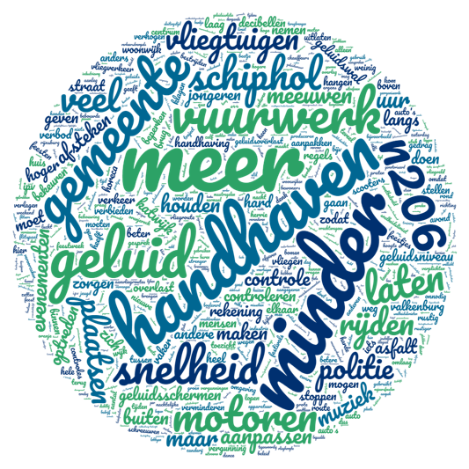

Is er iets dat anderen kunnen doen & de gemeente kan doen om geluidsoverlast te verminderen? Ja, namelijk: illustraties met citaten
Overlast vliegtuigen verminderen (59x)
"Vliegtuigen minder laag overvliegen, nachtelijke vlieguren minder.”
"overleg met Schiphol om het aanvliegen aan te passen."
"Vliegtuigen andere route en hoger laten vliegen, overlast is pas van laatste tijd."

Handhaven op snelheid (48x)
" snelheids controles uitvoeren, niet alleen 30 km borden plaatsen."
"30 km op oegstgeesterweg handhaven en onnodig toeteren stoppen door campagne."
"Veel meer politie/boa controles op verkeer."

Overlast evenementen verminderen (43x)
"Geluidsniveau bij evenementen verminderen en op tijd stoppen in de avond."
"Zorgen dat muziek bij najaarsfeesten qua decibelen minder wordt."
"Geen belachelijk lange feestweek met extreem luide muziek in de eerste schoolweek van het jaar."

Handhaven op geluidsoverlast (32x)
"Strenger handhaven en ingaan op Fixi meldingen."
"controleren op te veel geluidsoverlast door politie."
"Strenger en sneller optreden tegen geluidsoverlast van buren."

Geluidsschermen plaatsen (32x)
"Geluidsschermen plaatsen bij de n206."
"Betere geluidswand plaatsen of meer hoge bomen."
"Een geluidsmuur plaatsen bij de n206 (tussen viaduct zeeweg en de roversbrug).”

Handhaven op vuurwerk (30x)
"Vuurwerkverbod bij de voetbalclub zeker in de nabijheid van natura2000gebied."
"Vuurwerk verbod en handhaving."
"beter handhaven op overlast door hangjongeren en vuurwerk.”

Maximum snelheid omlaag (28x)
"geluidsscherm verhogen en snelheid verlagen."
"De provincie vragen om de gehele N206 80 km per uur te maken.”
"Snelheid op boulevard naar 30 km/u.”

Focussen op gedrag (27x)
"Gewoon normaal doen ipv die asociale schreeuw partijen en feesten tot na middernacht.
"Zich aan de afgesproken regels houden. Nagaan of andere mensen last hebben van hun gedrag."
"Rekening houden en rustig aan doen na 23.00 uur."
Wil je nog iets anders zeggen over dit onderwerp?
Ja, namelijk:

Verkeer geeft veel overlast (45x)
Handhaving moet beter (25x)
Overlast van festivals en feestjes verminderen (23x)
Vliegtuigen geven erg veel overlast (22x)
Goed initiatief (16x)
Tijd voor actie (12x)
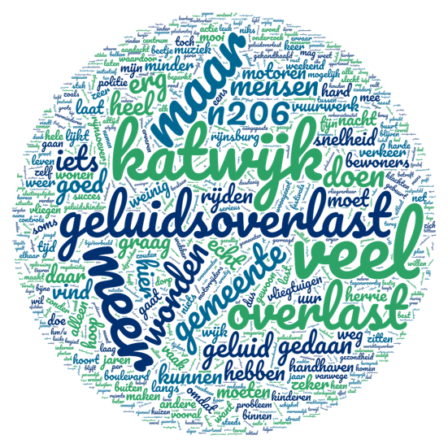

Wil je nog iets anders zeggen over dit onderwerp?
Ja, namelijk: illustraties met citaten
Verkeer geeft veel overlast (45x)
"Motorrijders scheuren onverantwoord hard regelmatig op een viel met grote snelheid over de boulevard in Katwijk. Ondanks dat dit een 30 km gebied is. Er wordt niets aangedaan."
“ Verkeers en industriegeluid is een ondergeschoven kindje, wat afgedaan wordt met dat mag op een industrieterrein en dat weet je als je in Rijnsoever woont."
"Herrie makende motoren weren uit de bebouwde kom van Katwijk."

Handhaving moet beter (25x)
“Meer handhaven op motorlawaai, er is toch een device voor aangeschaft? En handhaven op de stranden na 24:00, veel lawaai.”
"Handhaven en onderhouden!."
"Handhaven en meer controleren op overlast van de n206 en illegale dingen in het heen."

Overlast van festivals en feestjes verminderen (23x)
"Over de festivals.. dat is gelukkig niet een wekelijks iets maar het is wel echt hard in onze wijk. We kunnen meezingen met de liedjes zo goed is het hoorbaar."
"Ik heb het idee dat steeds meer mensen het normaal vinden om feestjes met luide muziek te vieren. En ik weet eigenlijk niet wat hiervoor de regels zijn."
"Het is supergezellig dat alles georganiseerd wordt maar het is wel veel en de hoeveelheid herrie van feestjes is bizar."

Vliegtuigen geven erg veel overlast (22x)
"De vliegtuigen vliegen zo laag over dat je de geluidstrillingen in en om het huis voelt."
“Vooral bij mooi weer in de tuin is de vliegherrie soms ondragelijk en ga je dan maar weer binnen zitten."
"Graag uitleg geven in de krant en/of nieuwsbrief waarom de vliegtuigen de laatste tijd zo laag en hoorbaar overvliegen en wat de gemeente hier aan kan doen in overleg met Schiphol."

Goed initiatief (16x)
"Goed initiatief. Veel succes ermee.."
"Goed initiatief! Blij mee. Hoop echt dat er ook lokaal wat van de resultaten te merken gaat zijn."
"Goed dat dit onderzoek wordt gedaan."

Tijd voor actie (12x)
“Hopelijk gebeurt er ook snel iets mee.”
"Zo snel mogelijk actie ondernemen."
"Er wordt tot nu toe alleen maar gepraat- nu is het tijd voor actie om motoren geluidsoverlast terug te dringen."
4a. Groepsanalyses naar geslacht
Ervaar je wel eens geluidsoverlast in de buurt? Naar geslacht
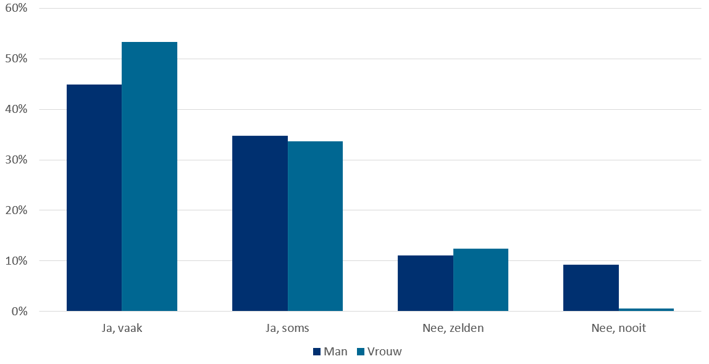

En ergens anders in de gemeente Katwijk? Ervaar je daar wel eens geluidsoverlast? Naar geslacht
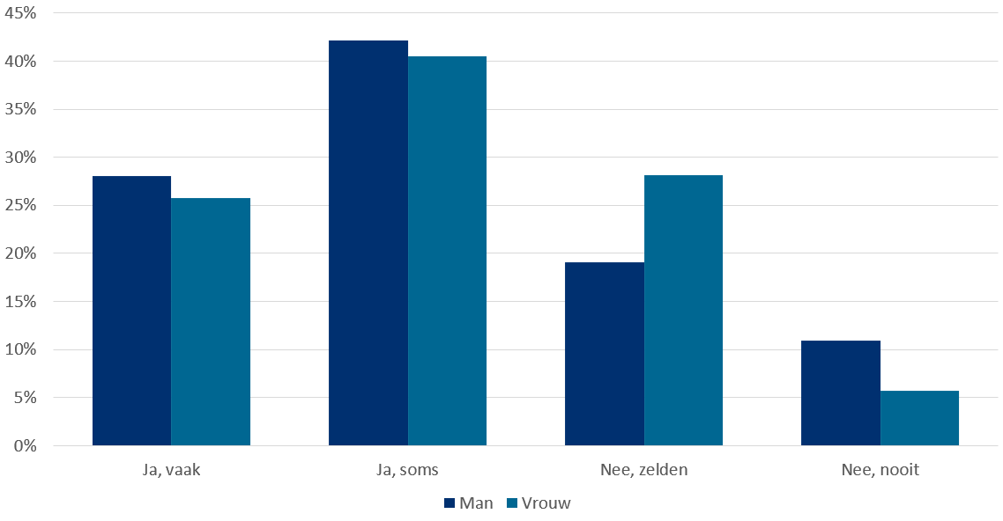

Wil je aangeven of je geluidsoverlast ervaart van autoverkeer binnen de gemeente? Naar geslacht
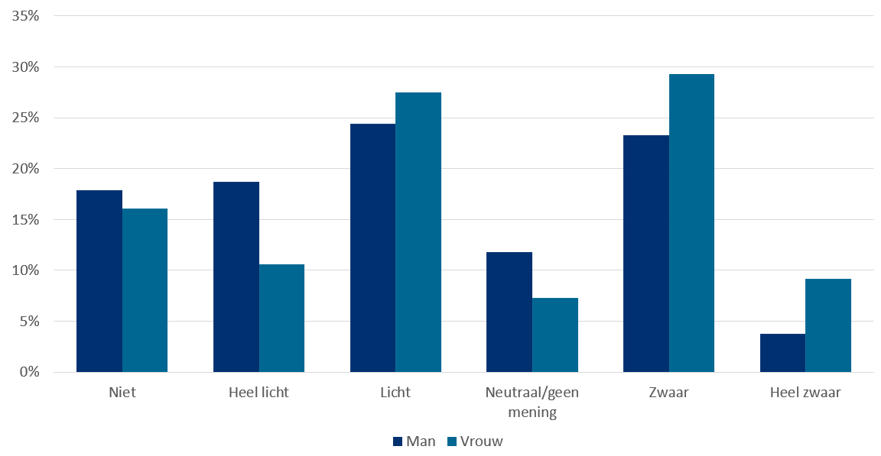

Wil je aangeven of je geluidsoverlast ervaart van motorverkeer binnen de gemeente? Naar geslacht
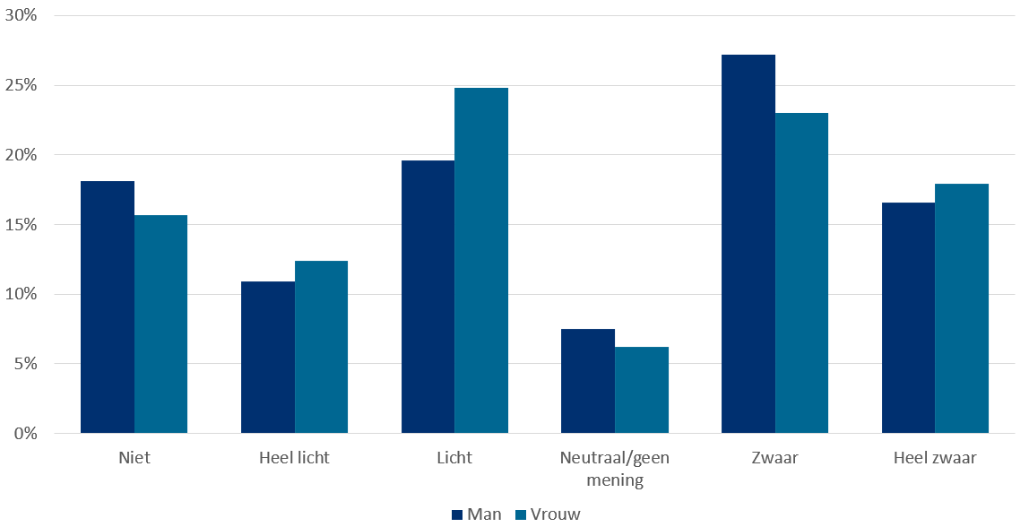

Wil je aangeven of je geluidsoverlast ervaart van het industrieterrein? Naar geslacht
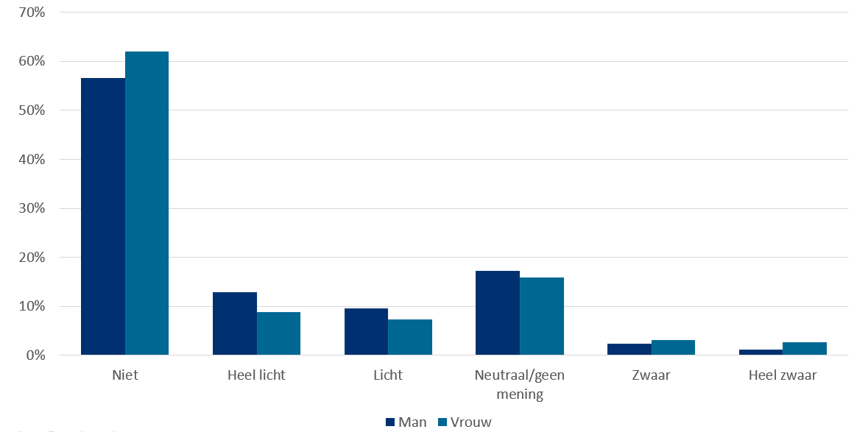

Wil je aangeven of je geluidsoverlast ervaart van vliegtuigen? Naar geslacht
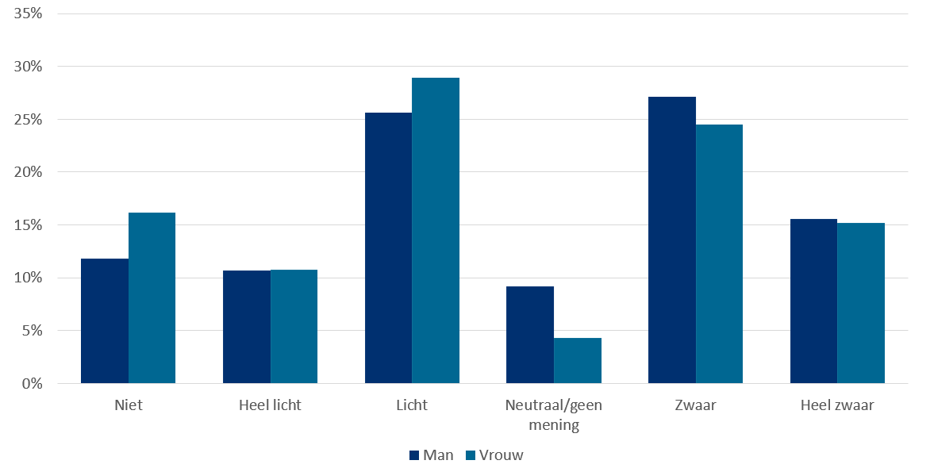

Wil je aangeven of je geluidsoverlast ervaart van vrachtverkeer binnen de gemeente? Naar geslacht
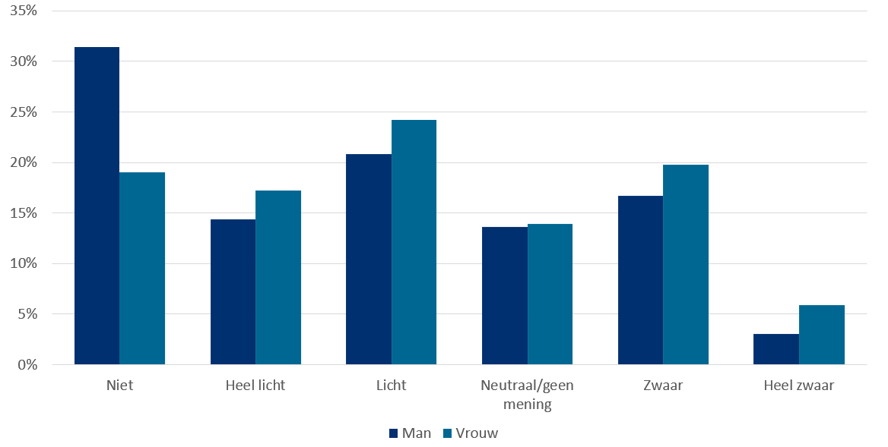

Wil je aangeven of je geluidsoverlast ervaart van verkeer op de N206? Naar geslacht
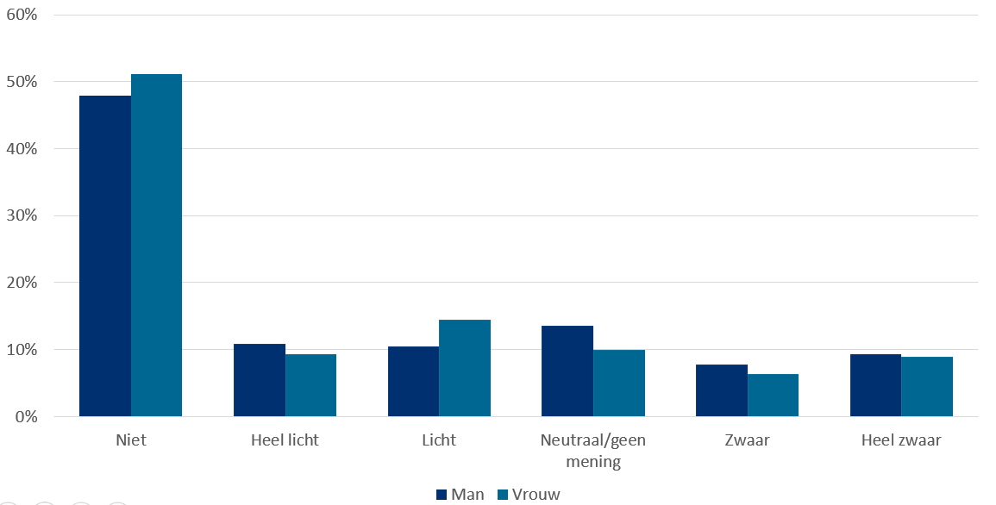

Wil je aangeven of je geluidsoverlast ervaart van verkeer op de A44? Naar geslacht
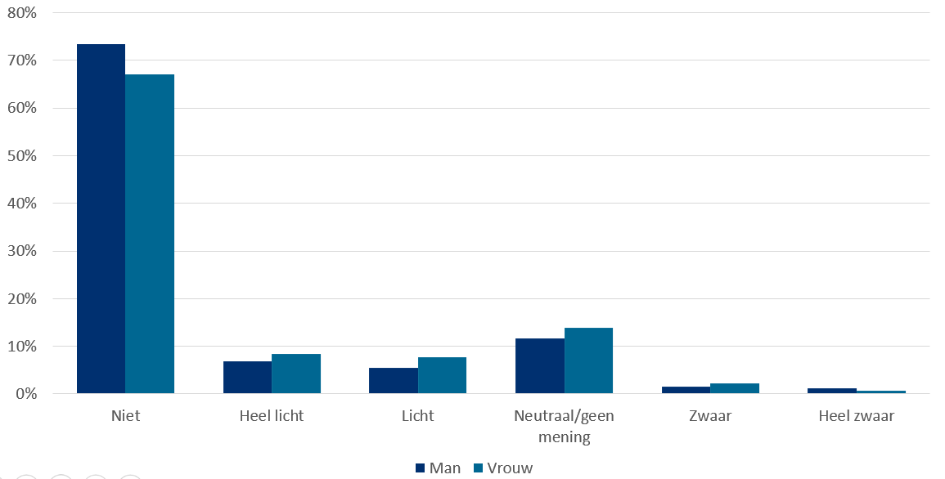

4b. Groepsanalyses naar leeftijd

Ervaar je wel eens geluidsoverlast in de buurt? Naar leeftijd
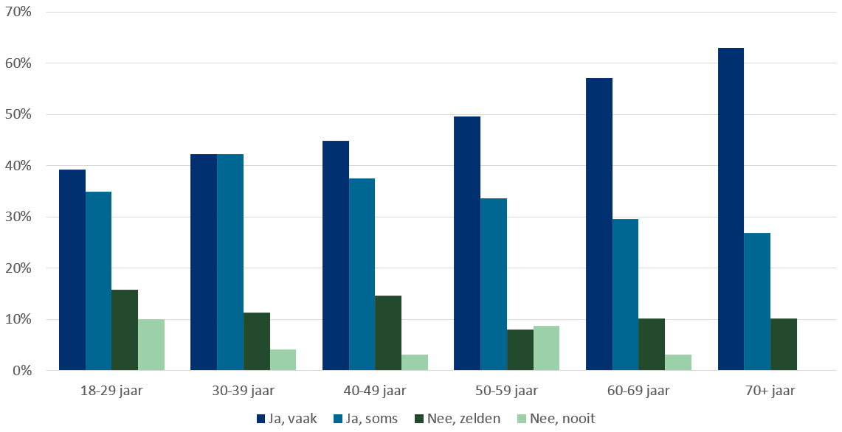

En ergens anders in de gemeente Katwijk? Ervaar je daar wel eens geluidsoverlast? Naar leeftijd
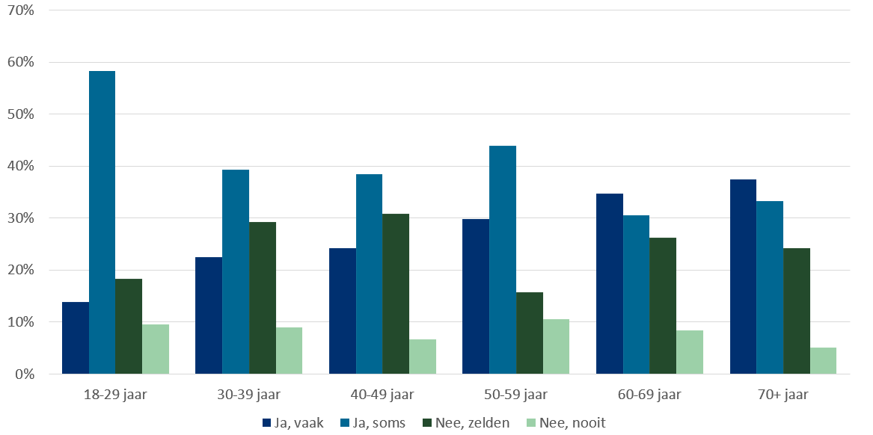

Wil je aangeven of je geluidsoverlast ervaart van autoverkeer binnen de gemeente? Naar leeftijd
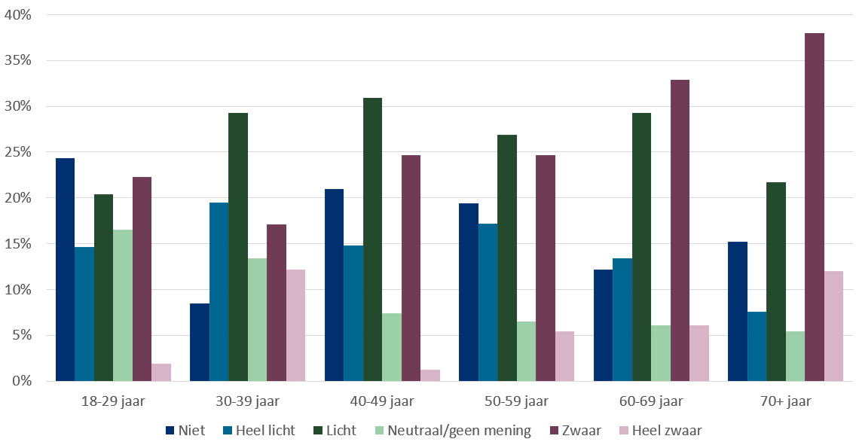

Wil je aangeven of je geluidsoverlast ervaart van motorverkeer binnen de gemeente? Naar leeftijd
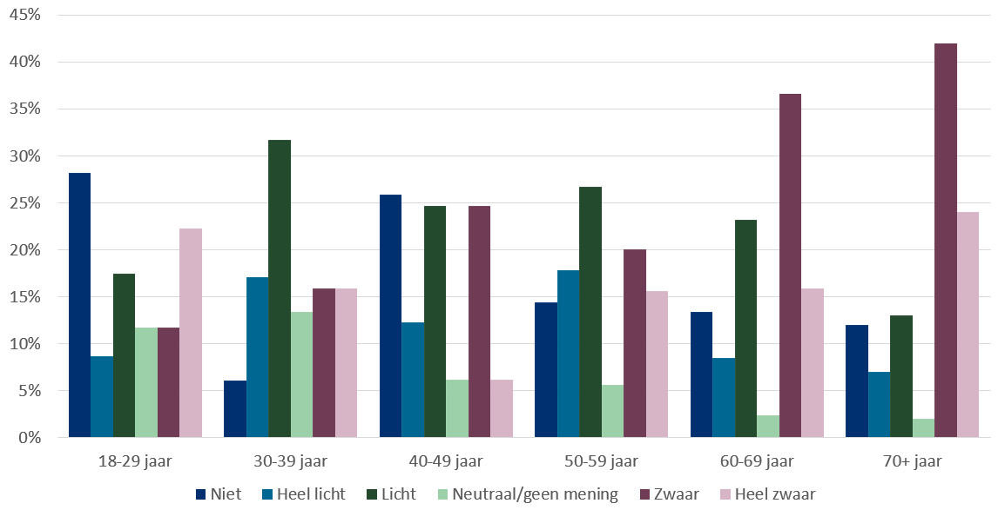

Wil je aangeven of je geluidsoverlast ervaart van het industrieterrein? Naar leeftijd
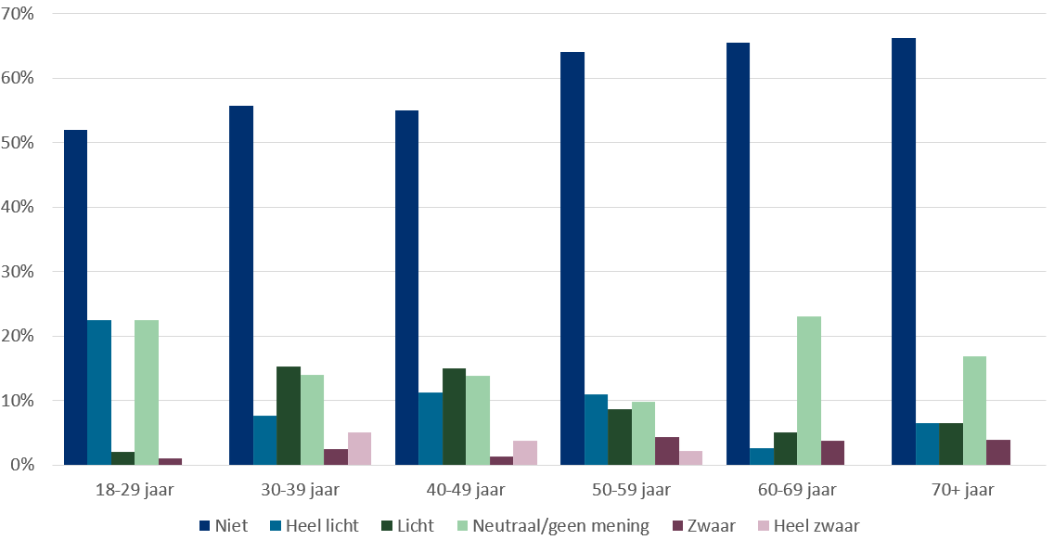

Wil je aangeven of je geluidsoverlast ervaart van vliegtuigen? Naar leeftijd
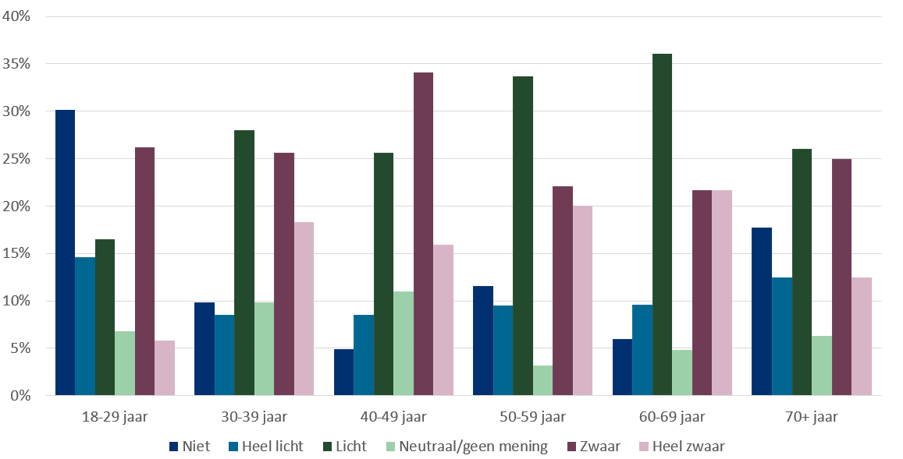

Wil je aangeven of je geluidsoverlast ervaart van vrachtverkeer binnen de gemeente? Naar leeftijd
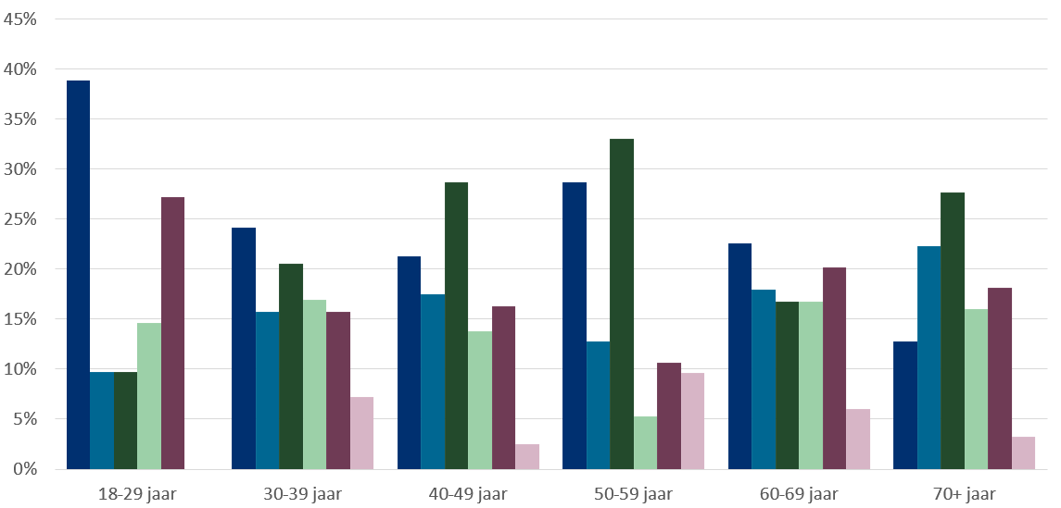

Wil je aangeven of je geluidsoverlast ervaart van verkeer op de N206? Naar leeftijd
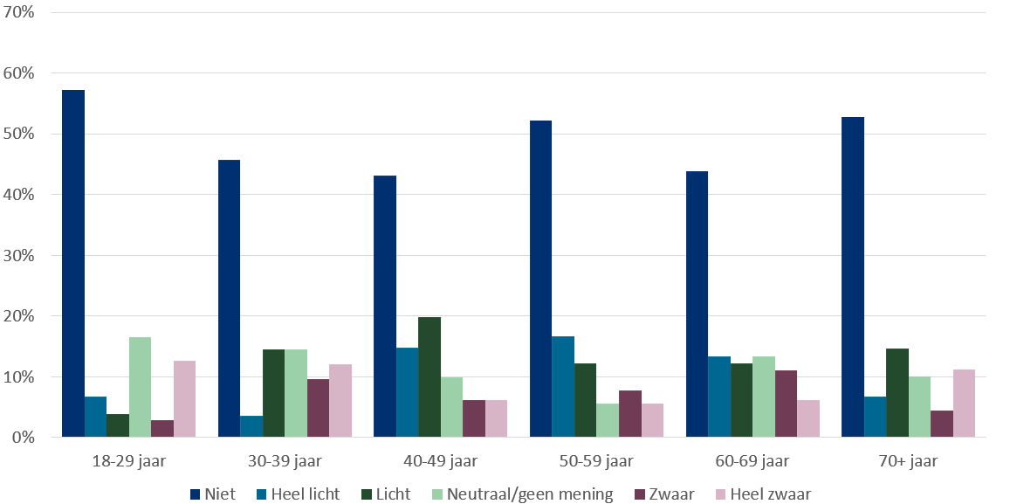

Wil je aangeven of je geluidsoverlast ervaart van verkeer op de A44? Naar leeftijd
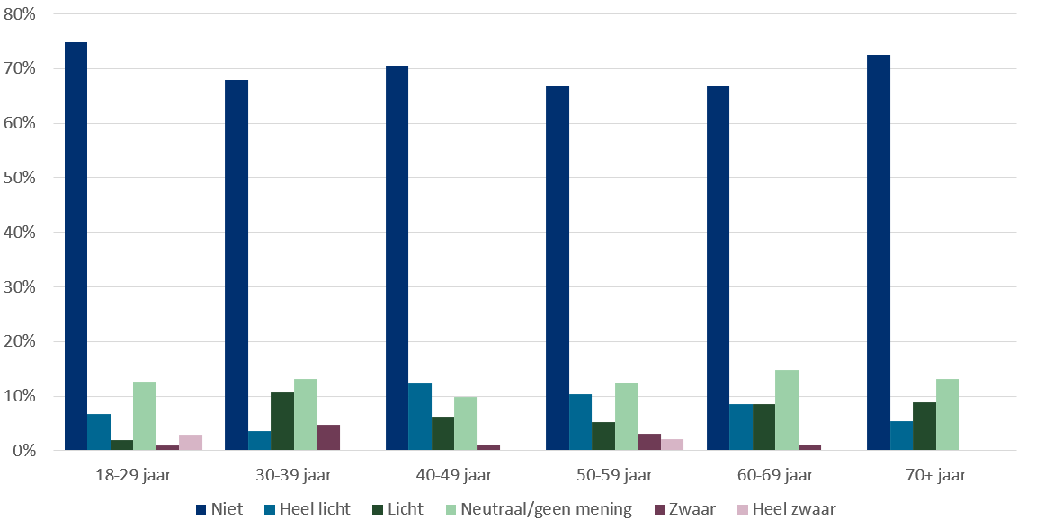

4c. Groepsanalyses naar kern

Ervaar je wel eens geluidsoverlast in de buurt? Naar kern
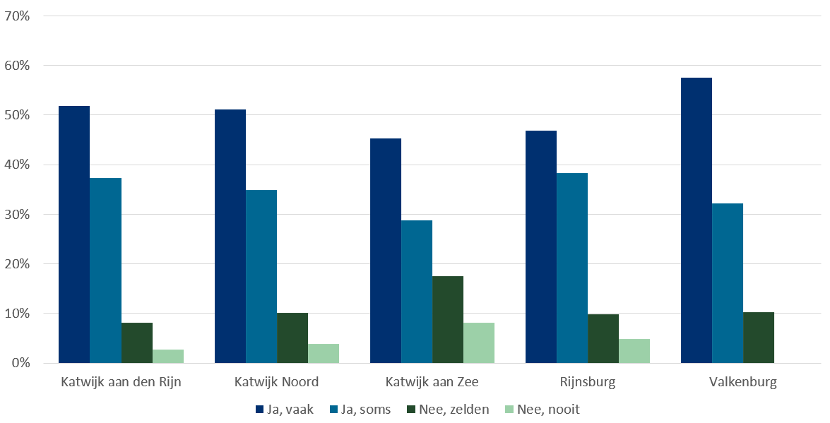

En ergens anders in de gemeente Katwijk? Ervaar je daar wel eens geluidsoverlast? Naar kern
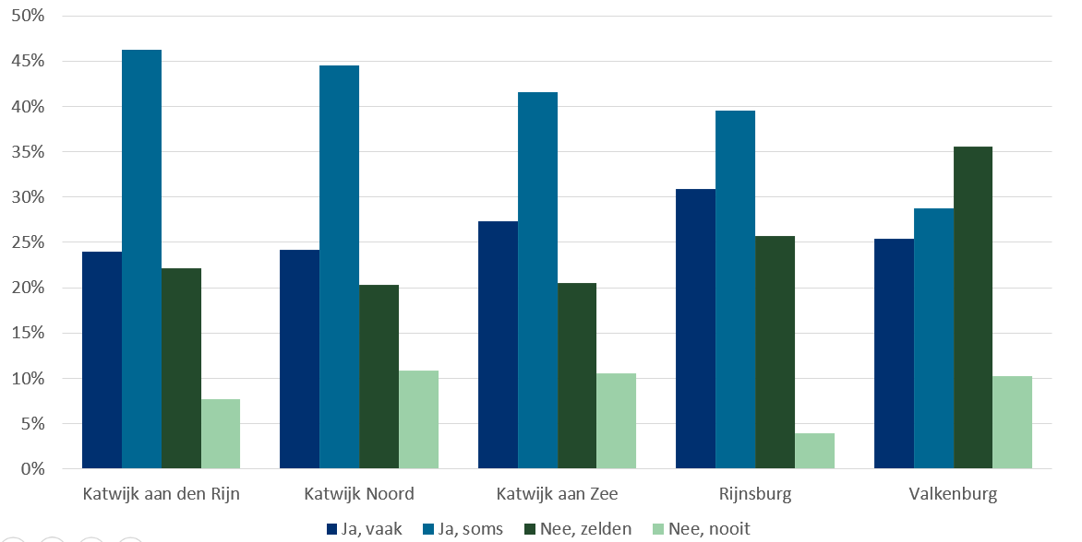

Wil je aangeven of je geluidsoverlast ervaart van autoverkeer binnen de gemeente? Naar kern
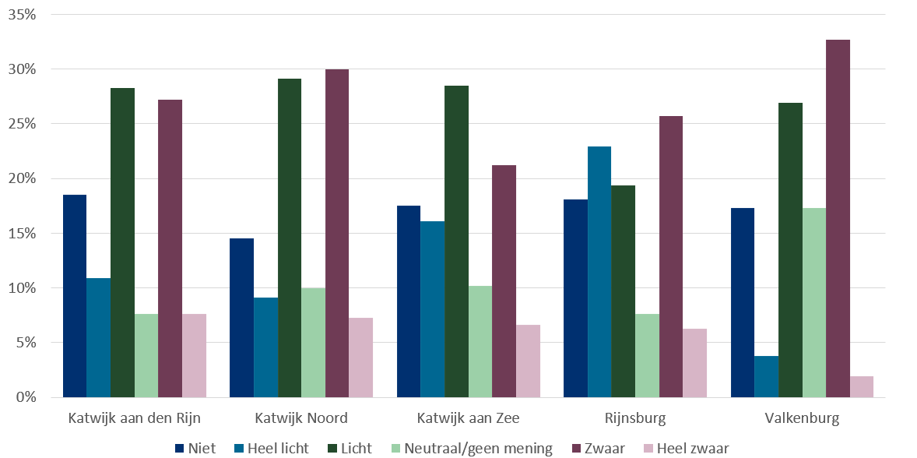

Wil je aangeven of je geluidsoverlast ervaart van motorverkeer binnen de gemeente? Naar kern
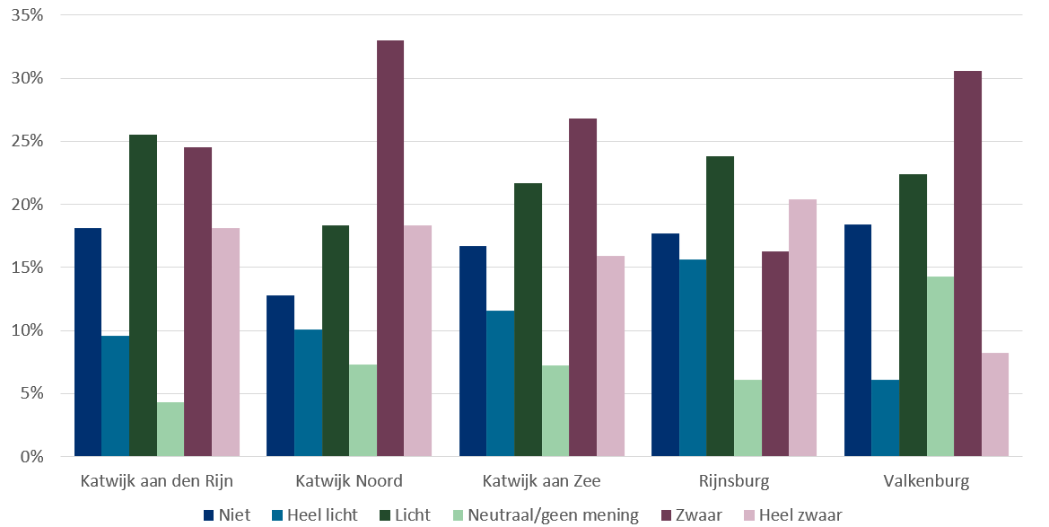

Wil je aangeven of je geluidsoverlast ervaart van het industrieterrein? Naar kern
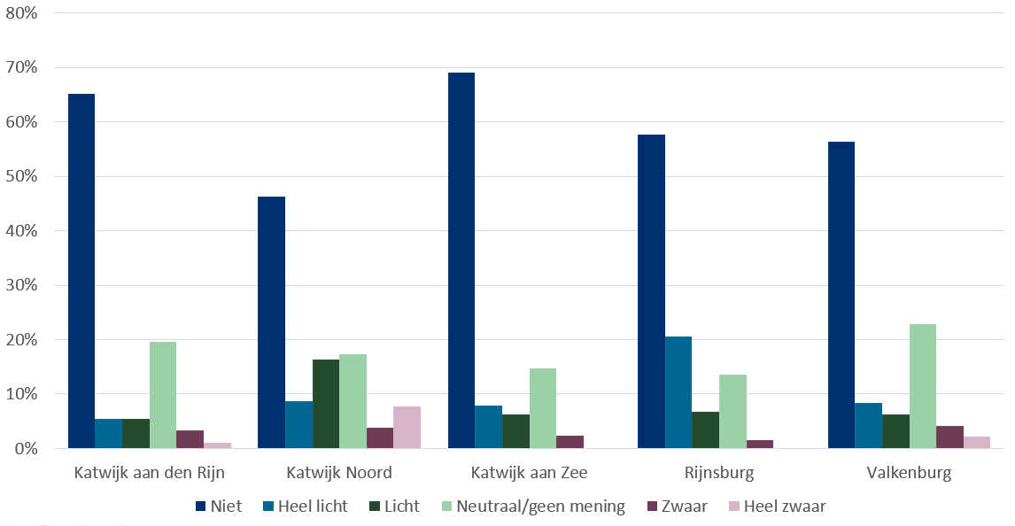

Wil je aangeven of je geluidsoverlast ervaart van vliegtuigen? Naar kern
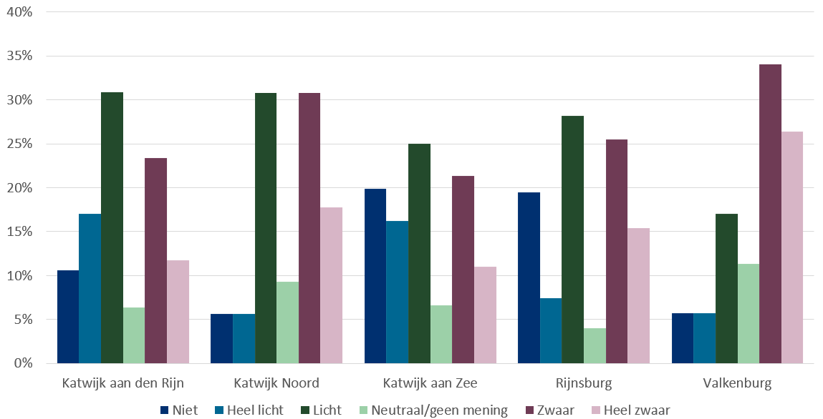

Wil je aangeven of je geluidsoverlast ervaart van vrachtverkeer binnen de gemeente? Naar kern
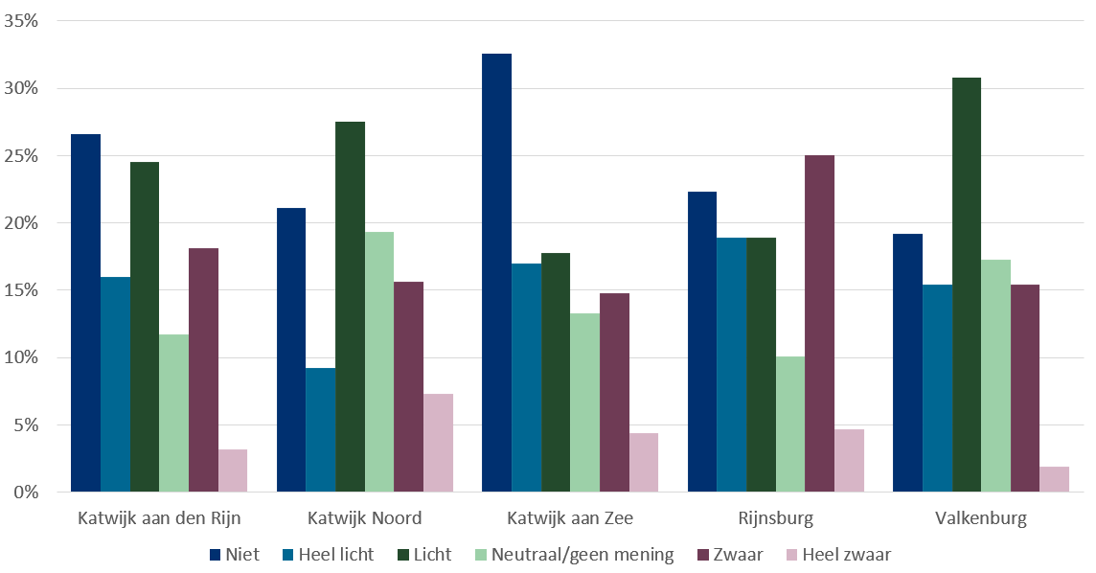

Wil je aangeven of je geluidsoverlast ervaart van verkeer op de N206? Naar kern
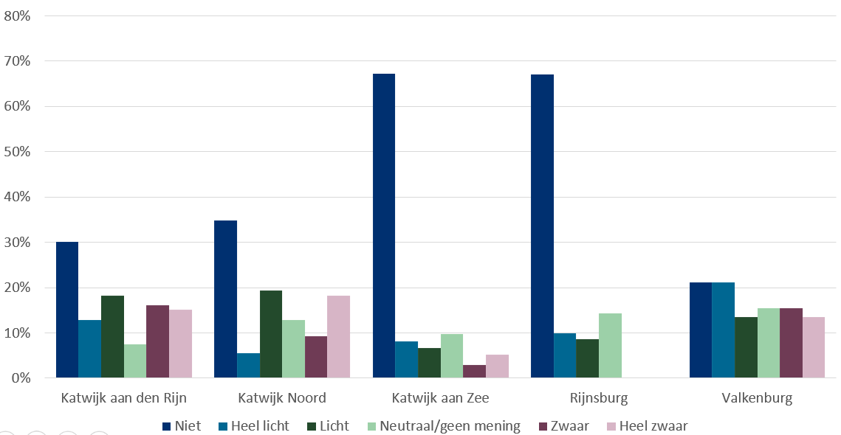

Wil je aangeven of je geluidsoverlast ervaart van verkeer op de A44? Naar kern
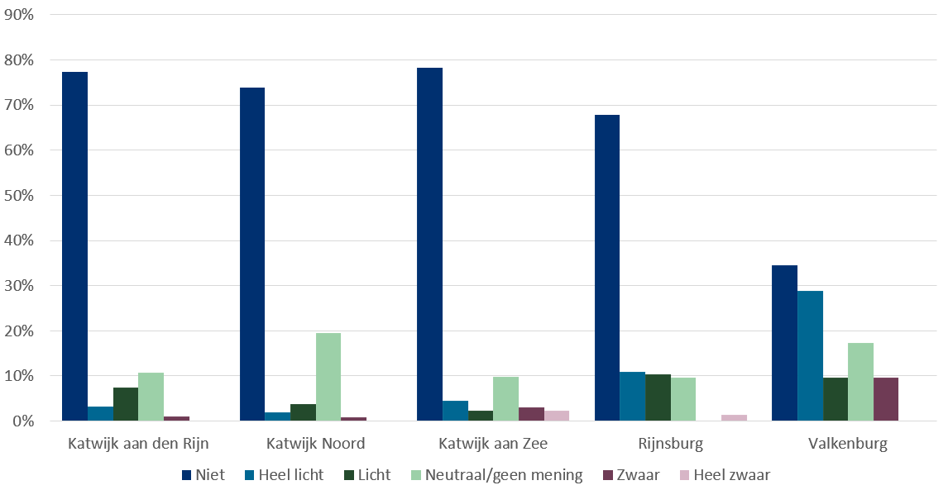

1Voor de provinciale wegen (N206/N441/N449) en rijkswegen (A44) die door de gemeente Katwijk lopen is het bevoegd gezag Gedeputeerde Staten van de provincie Zuid-Holland respectievelijk de minister van I&W
2RIVM briefrapport 630650005/2013, ‘De invloed van een stille zijde bij woningen op gezondheid en welbevinden, literatuur en aanbevelingen voor beleid’, door E.E.J. van Kempen en A. van Beek
3Ernstige hinder en slaapverstoring in Nederland – Onderzoek Beleving Woonomgeving (OBW) 2020 (RIVM rapport 2021-0236)
4Zie voor een totaaloverzicht van deze verplichte onderdelen de website van IPLO (Instructieregels actieplan geluid | Informatiepunt Leefomgeving (iplo.nl)
5In de figuur met stille wegdekken is ook de provinciale weg N206 weergegeven. Hierop is ook een stil wegdek gelegen, maar deze is niet in het beheer van de gemeente Katwijk en maakt dus ook geen onderdeel uit van dit actieplan.
6MRG = Meet- en Rekenmethode Geluid, conform bijlage IVe uit de Omgevingsregeling
7Deze ondergrens is vastgelegd in de Europese Richtlijn omgevingslawaai (END).
8 In de herberekening van de situatie 2021 met de rekenmethode MRG zijn tevens de recent uitgevoerde geluidsaneringsprojecten en reeds geplande onderhoudsprojecten meegenomen.
9Gebaseerd op verkregen informatie van een aantal gemeenten en de provincie Zuid-Holland
10WillingnessToPay is gedefinieerd als het standaardbedrag (van € 25,-) dat per jaar en per huishouden beschikbaar is voor elke dB verlaging van de geluidbelasting, voor zover die tussen 50 en 70 dB ligt.

